**ОТЧЕТ**

**по практике**

Профессиональный модуль **ПМ.02. Учебная практика. Разработка и администрирование баз данных. ПКС.МВЕК.**

Специальность 09.02.03 Программирование в компьютерных системах

Студента (ки) ***4*** курса

ФИО:

Место прохождения практики: ООО ПК "ВентКомплекс"

Продолжительность и сроки практики: с 10.06.2019 по 16.06.2019, сроком 1 недели

Руководители практики:

Руководители практики:

|  |  |  |
| --- | --- | --- |
| от колледжа | __________________  подпись | _________________ |
| от организации | __________________  подпись |  |

**М.П.**

Отметка о защите отчета

Отчет защищен с оценкой ______________________________________________________

Руководитель практики от колледжа________________ / /

«___»____________ 20____г.

Ижевск 2021

РЕЦЕНЗИЯ

руководителя практики от колледжа на отчет по практике

(в рецензии указываются достоинства и недостатки отчета, сформулированные вопросы, на которые студент должен ответить на устной защите отчета)

Студент (ка)

Представленный в работе материал, выводы, рекомендации, характеризуются высокой степенью логической последовательности. Все выводы и рекомендации подтверждаются теорией и проведенным анализом. Что может подтверждать их аргументированность и конкретность.

Работу положительно отличает особое внимание автора к проблемным аспектам темы и путям их решения. Среди достоинств работы, несомненно, является прикладной ее характер.

Работа является завершенным исследованием, изложена грамотным научным языком с корректным использованием специальной терминологии и полностью соответствует требованиям ГОСТ по специальности.

Выводы: отчет получился содержательным, емким, имеющим определенные положительные аспекты, он отвечает предъявляемым требованиям, может быть допущена к защите и заслуживает высокой положительной оценки.

Результат рецензирования допущен к защите

«____» _________ 20__ г. ___________________________________

(подпись рецензента)

Отметка о защите отчета

«____»__________________ 20___г. Подписи преподавателей,

принимающих отчет:

**ОТМЕТКА**

о прохождении практики

Рабочая программа практики, содержание и планируемые результаты практики по ПМ.02. Учебная практика. Разработка и администрирование баз данных. ПКС.МВЕК.

СОГЛАСОВАНЫ:

Руководитель практики от предприятия: Генеральный директор

________________

(подпись)

м.п.

|  |  |  |
| --- | --- | --- |
| Прибыл на практику |  | Убыл с практики |
| 10.06.2019 г.  Руководитель практики от  предприятия  __________/  ( подпись) |  | 16.06.2019 г.  Руководитель практики от  предприятия  __________/  ( подпись) |

М.П. М.П.

**Договор**

**о практической подготовке обучающихся колледжа**

|  |  |  |
| --- | --- | --- |
| г. Ижевск |  | "__" ______________ 202_ г. |

|  |
| --- |
| **Автономная некоммерческая профессиональная образовательная организация «Международный Восточно-Европейский колледж» (МВЕК),** именуемый в дальнейшем "Организация", в лице **директора Новиковой Варвары** **Валентиновны**, действующей на основании Устава, с одной стороны, и ____________________________________________________________________________ , именуемое в дальнейшем "Профильная организация", в лице руководителя ____________________________________________________________________________,действующего на основании_________________, с другой стороны, именуемые по отдельности "Сторона", а вместе - "Стороны", заключили настоящий Договор о нижеследующем. |

**1. Предмет Договора**

1.1. Предметом настоящего Договора является организация практической подготовки обучающихся Колледжа (далее - практическая подготовка) по специальности **09.02.03 Программирование в компьютерных системах** в соответствии с учебным планом.

1.2. Образовательная программа, компоненты образовательной программы, при реализации которых организуется практическая подготовка, количество обучающихся, осваивающих соответствующие компоненты образовательной программы, сроки организации практической подготовки, согласуются Сторонами и являются неотъемлемой частью настоящего Договора.

1.3. Реализация компонентов образовательной программы, согласованных Сторонами в приложении N 1 к настоящему Договору (далее - компоненты образовательной программы), осуществляется в помещениях Профильной организации, перечень которых согласуется Сторонами и является неотъемлемой частью настоящего Договора..

1.4. В ходе исполнения договора Стороны руководствуются: Федеральным законом от 29.12.2012 г. № 273-ФЗ «Об образовании в Российской Федерации», Трудовым кодексом Российской Федерации, Порядком организации и осуществления образовательной деятельности по образовательным программам среднего профессионального образования (приказ Минобрнауки России № 464 от 14.06.2013 г), Положением о практической подготовке обучающихся (приказ Минпросвещения России № 885/390 от 05.08.2020 г), Уставом Колледжа, требованиями федеральных государственных образовательных стандартов среднего профессионального образования

**2. Права и обязанности Сторон**

2.1. Организация обязана:

2.1.1. Не позднее, чем за 10 рабочих дней до начала практической подготовки по каждому компоненту образовательной программы представить в Профильную организацию поименные списки обучающихся, осваивающих соответствующие компоненты образовательной программы посредством практической подготовки;

2.1.2. Назначить руководителя по практической подготовке от Организации, который:

- обеспечивает организацию образовательной деятельности в форме практической подготовки при реализации компонентов образовательной программы;

- организует участие обучающихся в выполнении определенных видов работ, связанных с будущей профессиональной деятельностью;

- оказывает методическую помощь обучающимся при выполнении определенных видов работ, связанных с будущей профессиональной деятельностью;

-несет ответственность совместно с ответственным работником Профильной организации за реализацию компонентов образовательной программы в форме практической подготовки, за жизнь и здоровье обучающихся и работников Организации, соблюдение ими правил противопожарной безопасности, правил охраны труда, техники безопасности и санитарно-эпидемиологических правил и гигиенических нормативов;

2.1.3. При смене руководителя по практической подготовке в 3-х дневный срок сообщить об этом Профильной организации;

2.1.4. Установить виды учебной деятельности, практики и иные компоненты образовательной программы, осваиваемые обучающимися в форме практической подготовки, включая место, продолжительность и период их реализации;

2.1.5. Направить обучающихся в Профильную организацию для освоения компонентов образовательной программы в форме практической подготовки;

2.2. Профильная организация обязана:

2.2.1. Создать условия для реализации компонентов образовательной программы в форме практической подготовки, предоставить оборудование и технические средства обучения в объеме, позволяющем выполнять определенные виды работ, связанные с будущей профессиональной деятельностью обучающихся;

2.2.2. Назначить ответственное лицо, соответствующее требованиям трудового законодательства Российской Федерации о допуске к педагогической деятельности, из числа работников Профильной организации, которое обеспечивает организацию реализации компонентов образовательной программы в форме практической подготовки со стороны Профильной организации;

2.2.3. При смене лица, указанного в пункте 2.2.2, в 3-х- дневный срок сообщить об этом Организации;

2.2.4. Обеспечить безопасные условия реализации компонентов образовательной программы в форме практической подготовки, выполнение правил противопожарной безопасности, правил охраны труда, техники безопасности и санитарно-эпидемиологических правил и гигиенических нормативов;

2.2.5. Проводить оценку условий труда на рабочих местах, используемых при реализации компонентов образовательной программы в форме практической подготовки, и сообщать руководителю Организации об условиях труда и требованиях охраны труда на рабочем месте;

2.2.6.Ознакомить обучающихся с Правилами внутреннего трудового распорядка Профильной организации и иными локальными актами Профильной организации.

2.2.7. Провести инструктаж обучающихся по охране труда и технике безопасности и осуществлять надзор за соблюдением обучающимися правил техники безопасности;

2.2.8. Предоставить обучающимся и руководителю по практической подготовке от Организации возможность пользоваться помещениями Профильной организации, согласованными Сторонами (приложение N 2 к настоящему Договору), а также находящимися в них оборудованием и техническими средствами обучения;

2.2.9. Обо всех случаях нарушения обучающимися правил внутреннего трудового распорядка, охраны труда и техники безопасности сообщить руководителю по практической подготовке от Организации;

2.2.10. Рассмотреть согласование программ практики, содержание и планируемые результаты практики, задание на практику.

2.3. Организация имеет право:

2.3.1 Осуществлять контроль соответствия условий реализации компонентов образовательной программы в форме практической подготовки требованиям настоящего Договора;

2.3.2 Запрашивать информацию об организации практической подготовки, в том числе о качестве и объеме выполненных обучающимися работ, связанных с будущей профессиональной деятельностью;

2.4. Профильная организация имеет право:

2.4.1. Требовать от обучающихся соблюдения правил внутреннего трудового распорядка, охраны труда и техники безопасности, режима конфиденциальности, принятого в Профильной организации, предпринимать необходимые действия, направленные на предотвращение ситуации, способствующей разглашению конфиденциальной информации;

2.4.2. В случае установления факта нарушения обучающимися своих обязанностей в период организации практической подготовки, режима конфиденциальности приостановить реализацию компонентов образовательной программы в форме практической подготовки в отношении конкретного обучающегося;

2.4.3. При наличии в Профильной организации вакантной должности, работа на которой соответствует требованиям к практической подготовке, с обучающимся может быть заключен срочный трудовой договор о замещении такой должности

**3. Срок действия договора**

3.1. Настоящий Договор вступает в силу после его подписания и действует до полного исполнения Сторонами обязательств.

**4. Заключительные положения**

4.1. Все споры, возникающие между Сторонами по настоящему Договору, разрешаются Сторонами в порядке, установленном законодательством Российской Федерации.

4.2. Изменение настоящего Договора осуществляется по соглашению Сторон в письменной форме в виде дополнительных соглашений к настоящему Договору, которые являются его неотъемлемой частью.

4.3. Настоящий Договор составлен в двух экземплярах, по одному для каждой из Сторон. Все экземпляры имеют одинаковую юридическую силу.

**5. Адреса, реквизиты и подписи Сторон**

|  |  |
| --- | --- |
| Профильная организация: | Организация: |
| ____________________  ______________/_________________/  М.П. | МВЕК  Юридический адрес/место нахождения:  426008, Удмуртская Республика, г. Ижевск, ул. Пушкинская, 268  ИНН 1831200089  ОГРН 1201800020641  Директор  ________________ В.В. Новикова  М.П |

Приложение № 1

к Договору №_______

от «____»_____________ 20___ г.

|  |  |  |  |
| --- | --- | --- | --- |
|  | Наименование компонентов образовательной программы | Количество обучающихся | Сроки организации практической подготовки |
| 1. | ПМ.01 Разработка программных модулей. | по согласованию | 3 недели |
| 2. | ПМ.02 Разработка и администрирование баз данных | по согласованию | 3 недели |
| 3. | ПМ.03 Участие в интеграции программных модулей | по согласованию | 5 недель |
| 4. | ПМ.04 Выполнение работ по одной или нескольким профессиям рабочих, должностям служащих. Оператор ЭВ и ВМ | по согласованию | 3 недели |
| 5. | ПМ.05 Разработка веб-приложений | по согласованию | 4 недели |
| 6. | ПМ.06 Разработка приложений для автоматизации бухгалтерского учета. | по согласованию | 3 недели |
| 7. | Пм.07 Разработка мобильных приложений | по согласованию | 4 недели |
| 8. | ПдП – производственная (преддипломная) практика | по согласованию | 4 недели |

СОГЛАСОВАНО:

Профильная организация Организация:

|  |  |
| --- | --- |
| _____________________________________________  ___________________________ / ______________/  М.П. | МВЕК  Директор ________________ В.В. Новикова  М.П. |

Приложение № 2

к Договору №_______

от «____»_____________ 20___ г.

|  |  |  |  |
| --- | --- | --- | --- |
|  | Перечень помещения Профильной организации, необходимых для реализации компонентов | Наименование компонентов образовательной программы | Количество мест  (единиц) |
| 1. | Оборудованное рабочее место практиканта | ПМ.01,ПМ.02, ПМ.03, ПМ.04,ПМ.05, ПМ.06, ПМ.07, ПдП | по согласованию |
| 2. | Помещение на территории профильной организации | ПМ.01,ПМ.02, ПМ.03, ПМ.04,ПМ.05, Пм.06, ПМ.07, ПдП | по согласованию |

СОГЛАСОВАНО:

Профильная организация Организация:

|  |  |
| --- | --- |
| _____________________________________________  ______________________  ___________ ________________ ______________  М.П. | МВЕК  Директор ________________ В.В. Новикова  М.П. |

**ДОГОВОР**

**о практической подготовке обучающихся колледжа**

**г. Ижевск «__»________ 202__г**

**Автономная некоммерческая профессиональная образовательная организация «Международный Восточно-Европейский колледж»» (МВЕК),** именуемая в дальнейшем «Колледж», в лице директора **Новиковой Варвары Валентиновны**, действующей на основании Устава с одной стороны, и **_________________________________________________________________,** именуемое в дальнейшем **«Профильная организация»**, в лице руководителя **____________________**

**_________________________________________________________________________________,** действующего на основании ____________________, с другой стороны, при совместном упоминании «Стороны», заключили настоящий договор о нижеследующем:

**1. ПРЕДМЕТ ДОГОВОРА**

1.1. Предметом настоящего договора являются взаимоотношения Сторон, возникающие и реализуемые в процессе организации и проведения практической подготовки обучающихся Колледжа.

1.2. Колледж направляет, а Профильная организация принимает обучающихся __ курса группы **____________** по специальности **09.02.03 Программирование в компьютерных системах** для прохождения практической подготовки (в т. ч. учебной, производственной) практики ФИО**____________________________________________________________________________________** на срок с ____ _____________ 20__ г. по __ ______________ 20__ г.

1.3. Колледж и Профильная организация объединяют усилия, научный и профессиональный потенциал в проведении обучающимся Колледжа практической подготовки обучающихся специальности **09.02.03 Программирование в компьютерных системах** в соответствии с учебным планом.

1.4. В ходе исполнения договора Стороны руководствуются Федеральным законом от 29.12.2012 № 273-ФЗ «Об образовании в Российской Федерации»; Трудовым кодексом Российской Федерации; Порядком организации и осуществления образовательной деятельности по образовательным программам среднего профессионального образования (приказ МОиН РФ от 14 июня 2013 г. № 464 г.); Положением о практической подготовке обучающихся (приказ Минпросвещения России № 885/390 от 05.08.2020 г), Уставом колледжа; Положением о практической подготовке обучающихся Колледжа, требованиями Федерального государственного образовательного стандарта среднего профессионального образования.

1.5. Стороны допускают использование в рамках действия настоящего договора факсимильного воспроизведения подписи с помощью средств механического или иного копирования, электронно-цифровой подписи либо иного аналога собственноручной подписи.

**2. ОБЯЗАННОСТИ СТОРОН**

**Профильная организация:**

2.1. Согласовывает программы практической подготовки, содержание и планируемые результаты, задания;

2.2. Предоставляет рабочие места обучающимся, назначает руководителей практической подготовки от организации, определяет из числа высококвалифицированных работников организации наставников, помогающих обучающимся овладевать профессиональными навыками;

2.3. Участвует в определении процедуры оценки результатов освоения общих и профессиональных компетенций, полученных в период прохождения практической подготовки, а также оценке таких результатов;

2.4. Участвует в формировании оценочного материала для оценки общих и профессиональных компетенций, освоенных обучающимися в период прохождения практической подготовки;

2.5. При наличии вакантных должностей может заключать с обучающимися срочные трудовые договоры;

2.6. Обеспечивает безопасные условия прохождения практической подготовки обучающимся, отвечающие санитарным [правилам](consultantplus://offline/ref=4052CAC0845C3F176902064797DDC862889F61E156BD3E6A9C2684F6234EPEO) и требованиям охраны труда;

2.7. Проводит инструктаж обучающихся по ознакомлению с требованиями охраны труда, техники безопасности, пожарной безопасности, а также правилами внутреннего трудового распорядка.

2.8. Обеспечивает наиболее эффективное прохождение практической подготовки, создавая необходимые условия для закрепления обучающимися полученных знаний. Продолжительность рабочего дня обучающихся при прохождении практической подготовки в Профильной организации устанавливается в соответствии с действующим ТК РФ.

С момента зачисления обучающихся в качестве практикантов на рабочие места на них распространяются правила охраны труда и правила внутреннего трудового распорядка, действующие в Организации.

2.9. Выделяет обучающимся ресурсы, необходимые для выполнения заданий практической подготовки.

2.10. Ведет учет выполненных обучающимися заданий и оценить учебно-практическую работу обучающихся.

2.11. После окончания практической подготовки выдает характеристики о прохождении практической подготовки каждому практиканту.

**Колледж:**

|  |
| --- |
| 2.12. Разрабатывает и согласовывает с организациями программы практической подготовки, содержание и планируемые результаты;  2.13. Осуществляет руководство практической подготовкой;  2.14. Контролирует реализацию программы практической подготовки и условия проведения практики организациями, в том числе требования охраны труда, безопасности жизнедеятельности и пожарной безопасности в соответствии с правилами и нормами, в том числе отраслевыми;  2.15. Формирует группы в случае применения групповых форм проведения практической подготовки;  2.16. Определяет совместно с Профильными организациями процедуру оценки общих и профессиональных компетенций обучающегося, освоенных им в ходе прохождения практической подготовки;  2.17. Разрабатывает и согласовывает с организациями формы отчетности и оценочный материал прохождения практической подготовки.  2.18. Обеспечивает своевременное прибытие обучающихся в Организацию для прохождения практической подготовки.  2.19. Оказывает консультативную помощь Профильной организации (по её просьбе) по организации практической обучающихся.  2.20. Направляет в Профильную организацию обучающихся на практическую подготовку в количестве и в сроки, согласованные с Профильной организацией. |

**3. ОТВЕТСТВЕННОСТЬ СТОРОН**

3.1. За неисполнение или ненадлежащее исполнение своих обязательств по настоящему договору Стороны несут ответственность в соответствии с законодательством Российской Федерации.

3.2. Колледж и Организация не могут предпринимать действия, противоречащие интересам друг друга.

**4. РАЗРЕШЕНИЕ СПОРОВ**

4.1. В случае возникновения споров или разногласий по исполнению условий настоящего договора, Стороны обязуются принимать все меры к их разрешению путем взаимных консультаций и переговоров.

4.2. В случае не достижения согласия по спорным вопросам их разрешение производится в соответствии с действующим законодательством Российской Федерации.

**5. СРОК ДЕЙСТВИЯ ДОГОВОРА**

5.1. Настоящий договор вступает в силу со дня его подписания и действует до исполнения Сторонами своих обязательств.

5.2. Договор может быть расторгнут в любое время до истечения срока его действия по взаимному согласию обеих Сторон. В случае возникновения необходимости досрочного расторжения договора по инициативе одной из Сторон, эта Сторона обязана предупредить об этом другую Сторону в письменном виде за 30 календарных дней.

5.3. Настоящий Договор составлен в 2-х подлинных экземплярах, каждый из которых имеет одинаковую силу.

**6. ЮРИДИЧЕСКИЕ АДРЕСА СТОРОН**

|  |  |  |
| --- | --- | --- |
| Колледж |  | Профильная организация |
| МВЕК  Удмуртская Республика,  г. Ижевск, ул. Пушкинская, 268.  ИНН 1831200089  ОГРН 1201800020641 |  | _____________________________  _____________________________  ______________________________  ______________________________ |
|  |
|  |

**7. ПОДПИСИ СТОРОН**

|  |  |  |
| --- | --- | --- |
| Директор  ________________ В.В. Новикова  М.П. |  | _________________  ______________________ /_________________/  М.П. |

**1. Личная карточка инструктажа по безопасным методам работы и противопожарной безопасности**

**1.1. Вводный инструктаж**

(по охране труда, технике безопасности, пожарной безопасности)

|  |  |
| --- | --- |
| Провел инженер по охране труда  и технике безопасности | Инструктаж получил (а) и усвоил(а) |
| ______________________ ____________________ ______________  подпись Ф.И.О.  «_____»__________________ 20 ___ г. | ______________________  ______________ Садохин Владислав Юрьевич  подпись Ф.И.О.  «_____»__________________ 20 ___ г. |

**1.2. Первичный инструктаж на рабочем месте**

**(**по охране труда, технике безопасности, пожарной безопасности)

|  |  |
| --- | --- |
| Провел инженер по охране труда  и технике безопасности | Инструктаж получил(а) и усвоил(а) |
| ______________________ ____________________ ____________  подпись Ф.И.О.  «_____»__________________ 20 ___ г. | ______________________  ______________ Садохин Владислав Юрьевич  подпись Ф.И.О.  «_____»__________________ 20 ___ г. |

**1.3. Разрешение на допуск к работе**

Разрешено допустить к учебной практике

С Правилами ВТР ознакомлен (на)__________________________________

(подпись студента)

**Подпись** _______________Симанов И.В.

М.П. (руководитель практики от предприятия (учреждения, организации))

«___»________________________ 20 ___ г.

**ДНЕВНИК**

**практики**

Профессиональный модуль **ПМ.02. Учебная практика. Разработка и администрирование баз данных. ПКС.МВЕК.**

Специальность 09.02.03 Программирование в компьютерных системах

Студента 4 курса группы ЭдПК-184/2 выпуск зима 2022 *заочной* формы обучения

ФИО : Садохин Владислав Юрьевич

Место прохождения практики: ООО ПК "ВентКомплекс"

Продолжительность и сроки практики с 10.06.2019 г. по 16.06.2019 г.

Руководители практики:

|  |  |  |
| --- | --- | --- |
| от колледжа | __________________  подпись | Пашкина Л.В., _________________ |
| от организации | __________________  подпись | Симанов И.В., Генеральный директор |

Ижевск 2019

**ИНДИВИДУАЛЬНОЕ ЗАДАНИЕ**

на практику

Специальность: 09.02.03 Программирование в компьютерных системах

ФИО студента Садохин Владислав Юрьевич

Вид практики: ПМ.02. Учебная практика. Разработка и администрирование баз данных. ПКС.МВЕК.

Место прохождения практики: ООО ПК "ВентКомплекс"

ПЕРЕЧЕНЬ ЗАДАНИЙ

|  |  |  |  |
| --- | --- | --- | --- |
| № п/п | Форми  руемые компетенции | Содержание задания | Примерная продолжительность |
| 1 | ОК 1. , ОК 2., ОК 4., ОК 5., ОК 6., ОК 8., ОК 9. | Знакомство с руководителем практики, правилами внутреннего трудового распорядка организации и рабочим местом. Инструктажи по охране труда, технике безопасности, пожарной безопасности. Участие в проведении переговоров с заказчиком и выяснении его первоначальных потребностей и бизнес-задач. Сбор детальной информации для формализации предметной области проекта и требований пользователей заказчика (см. Приложение) | *1 день* |
| 2 | ОК 1. , ОК 2., ОК 3., ОК 4., ОК 5., ОК 6., ОК 7., ОК 8., ОК 9. | Разработать техническое задание | *1 день* |
| 3 | ОК 1. , ОК 2., ОК 3., ОК 4., ОК 5., ОК 6., ОК 7., ОК 8., ОК 9., ПК 2.1. | Разработать объекты базы данных | *1 день* |
| 4 | ОК 1. , ОК 2., ОК 3., ОК 4., ОК 5., ОК 6., ОК 7., ОК 8., ОК 9., ПК 2.2. | Разработать объекты базы данных | *1 день* |
| 5 | ОК 1. , ОК 2., ОК 3., ОК 4., ОК 5., ОК 6., ОК 7., ОК 8., ОК 9., ПК 2.3. | Решить вопросы администрирования базы данных | *1 день* |
| 6 | ОК 1. , ОК 2., ОК 3., ОК 4., ОК 5., ОК 6., ОК 7., ОК 8., ОК 9., ПК 2.4. | Реализовать методы и технологии защиты информации в базах данных | *1 день* |

Дополнительные задания____________________________________________

__________________________________________________________________

(дополнительные задания направлены на учет особенностей организации - места практики студента)

Руководитель практики от организации_________ Симанов И.В.

Руководитель практики от колледжа ________ Пашкина Л.В._____

Задание принято к исполнению:

Студент ________ _____________________ «__»_________ 20___г.

**ЛИСТ ЕЖЕДНЕВНОЙ РАБОТЫ СТУДЕНТА**

|  |  |  |  |
| --- | --- | --- | --- |
| дата | Содержание работы студента | Оценка руководителя практики  (за каждый день) | Подпись руководителя практики  (за каждый день) |
| 10.06.19 | Инструктажи по охране труда, технике безопасности, пожарной безопасности и ознакомлению с Правилами внутреннего трудового распорядка организации |  |  |
| 11.06.19 | Разработать техническое задание |  |  |
| 12.06.19 | Разработать объекты базы данных |  |  |
| 13.06.19 | Разработать объекты базы данных |  |  |
| 14.06.19 | Решить вопросы администрирования базы данных |  |  |
| 15.06.19 | Реализовать методы и технологии защиты информации в базах данных |  |  |
| 16.06.19 | Подготовка отчета по практике |  |  |

*В разделе описывается вся практическая работа студента в данный день практики, функциональные обязанности (по подразделению),* ***каждая страница заверяется печатью организации****.*

**АТТЕСТАЦИОННЫЙ ЛИСТ**

**ПО УЧЕБНОЙ ПРАКТИКЕ**

Садохин Владислав Юрьевич

(ФИО)

Обучающийся (аяся) на 4 курсе по специальности 09.02.03 Программирование в компьютерных системах

Успешно прошел (ла) практику по ПМ.02. Учебная практика. Разработка и администрирование баз данных. ПКС.МВЕК.

В объеме 72 часов с 10.06.2019 г по 16.06.2019 г. в организации:

ООО ПК "ВентКомплекс", 427629, республика Удмуртия, город Глазов,улица Куйбышева, дом 77 строение 1, кабинет 111

(наименование организации, юридический адрес)

**Оценка сформированности ПК через виды и качество выполнения работ**

|  |  |  |  |  |
| --- | --- | --- | --- | --- |
| Оц ПК | Основные показатели оценивания результата (ОПОР) ПК | Виды и качество выполненных работ (по требованию ФГОС «уметь» «опыт») | Оценка сформированности ПК | |
| ДА | НЕТ |
| ПК 2.1. | Разработать объекты базы данных. | Уметь работать с объектами базы данных в конкретной системе управления базами данных. Уметь создавать объекты баз данных в современных СУБД. Работать с современными Case-средствами проектирования баз данных. |  |  |
| ПК 2.2. | Реализовать базу данных в конкретной системе управления базами данных. | Уметь использовать средства заполнения баз данных. Формировать и настраивать схемы базы данных. Разрабатывать прикладные программы с использованием языка SQL. |  |  |
| ПК 2.3. | Решить вопросы администрирования базы данных. | Создавать хранимые процедуры и триггеры на базы данных. Управлять доступом к этим объектам. |  |  |
| ПК 2.4. | Реализовать методы и технологии защиты информации в базах данных. | Уметь использовать стандартные методы защиты объектов базы данных. Применение стандартных методов для защиты объектов базы данных. |  |  |

***81-100%-«5» 71-80% - «4» 60-70%- «3»

**Характеристика деятельности обучающегося во время учебной практики через оценку сформированности ОК**

|  |  |  |  |  |
| --- | --- | --- | --- | --- |
| Оц ОК | Основные показатели оценивания результата (ОПОР) ОК | Уровни оценки ОК | | |
| низкий | средний | высокий |
| ОК 1. | Понимать сущность и социальную значимость своей будущей профессии, проявлять к ней устойчивый интерес. |  |  |  |
| ОК 2. | Организовывать собственную деятельность, выбирать типовые методы и способы выполнения профессиональных задач, оценивать их эффективность и качество. |  |  |  |
| ОК 3. | Принимать решения в стандартных и нестандартных ситуациях и нести за них ответственность. |  |  |  |
| ОК 4. | Осуществлять поиск и использование информации, необходимой для эффективного выполнения профессиональных задач, профессионального и личностного развития. |  |  |  |
| ОК 5. | Использовать информационно-комуникационные технологии в профессиональной деятельности. |  |  |  |
| ОК 6. | Работать в коллективе и в команде, эффективно общаться с коллегами, руководством, потребителями. |  |  |  |
| ОК 7. | Брать на себя ответственность за работу членов команды (подчиненных), за результат выполнения заданий. |  |  |  |
| ОК 8. | Самостоятельно определять задачи профессионального и личностного развития, заниматься самообразованием, осознанно планировать повышение квалификации. |  |  |  |
| ОК 9. | Ориентироваться в условиях частой смены технологий в профессиональной деятельности. |  |  |  |

ОК 1. , ОК 4., ОК 5., ОК 8., ОК 9. – высокий уровень, ОК 2. – низкий уровень, ОК 3., ОК 6., ОК 7. – средний уровень

**ЗАКЛЮЧЕНИЕ (**оценить сформированность ПК и уровень сформированности ОК**):**

За период учебной практики студентом (ФИО) ____________________________

___________________________________________________________________________

была продемонстрирована сформированность ПК___________________________________

уровень сформированности ОК __________________________________________________

Рекомендации: обратить внимание,……………………………………………………………..

требует внимания ………………………………………………………………………………...

«____»______________ 20___ г.

Руководителя практики от организации _________________ / Симанов Иван Валериянович, Генеральный директор /

м.п. (ФИО, должность)

Руководитель практики от колледжа ___________________/ Пашкина Любовь Владимировна, _________________ /

(ФИО, должность)

**ХАРАКТЕРИСТИКА**

на обучающегося Международного Восточно-Европейского колледжа

по освоению профессиональных компетенций в период прохождения _______________________практики;

Садохин Владислав Юрьевич

(ФИО)

группы ЭдПК-184/2 выпуск зима 2022 специальности 09.02.03 Программирование в компьютерных системах проходившего практику с 10.06.2019 г. по 16.06.2019 г. в (на) ООО ПК "ВентКомплекс"

по профессиональному модулю **ПМ.02. Учебная практика. Разработка и администрирование баз данных. ПКС.МВЕК.**

Студент прошел практику на базе ООО ПК «Венктомплекс». В период практики выполнял обязанности практиканта.

В процессе работы практикант стремился показать себя как обученный и квалифицированный специалист. Практикант зарекомендовал себя исполнительным работником, при этом он четко применял на практике все порученные наставления.

Во время прохождения практики, зарекомендовал себя как грамотный, ответственный и пунктуальный сотрудник. При выполнении требуемых задач, проявлял заинтересованность и активность, умело справлялся с поставленными задачами, проявил концентрацию на решение проблем.

При прохождении практики студент показал терпение и дисциплинированность, на протяжении всей практики он добросовестно относился к порученным ему делам.

В процессе выполнения работ, никаких замечаний не имел. В целом работа студента заслуживает оценки «отлично».

Руководитель практики от организации: ____________(Симанов И.В.)

М.П.

Руководитель практики от колледжа ____________ (Пашкина Л.В.)

**Содержание**

Введение 21

Основная часть 22

Заключение 86

Список литературы 87

# Введение

Объектом исследования является магазин Бытовой техники «Венткомплекс». Основное направление деятельности – розничная торговля вентиляционными системами и бытовой техникой.

Основными целями создаваемой автоматизированной информационной системы являются:

* Повышение эффективности деятельности работы магазина;
* Увеличение производительности труда персонала;
* Повышение оперативности и точности циркулирующей в магазине информации;
* Снижение затрат;
* Сокращение времени выполнения операций.

Цель практики – разработка, программно-аппаратная реализация основных элементов автоматизированной системы.

Задачи практики:

* проанализировать современный уровень развития автоматизированных систем для магазинов бытовой техники;
* сформулировать основные требования к автоматизации движения товаров;
* рассмотреть современные методы и средства разработки программных продуктов;
* разработать информационно-логическую модель автоматизированной системы;
* разработать и реализовать основные элементы автоматизированной системы.

# Основная часть

В данной работе рассматривается автоматизация учета операций в магазине бытовой техники «Венткомплекс» Сотрудники данного магазина много времени затрачивают на выполнение многочисленных трудоёмких учетно-технических операций обработки информации, связанных с оперативным учётом поступления, продажи и запасов товара. Выполнение элементарных процедур обработки данных не требует специальных данных. По мере роста объема информации доля таких работ возрастает. Это ведёт к уменьшению времени на выполнение таких важных творческих работ, как изучение конъюнктуры торговли, определение потребности в товарах, контроль анализ и регулирование поставок и запросов товаров и т.п. Массовые повторяющиеся операции по оформлению продажи товаров, ведению оперативного учета относятся к числу задач, поддающихся формализации и, следовательно, автоматизации.

Основные стадии процесса автоматизации учета продаж и поступлений представлены на рисунке 1.

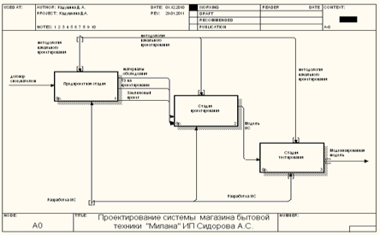

Рисунок 1 – Модель процесса автоматизированного проектирования АИС магазин «Венткомплекс».

Процесс проектирования АИС магазина «Венткомплекс» строится на основе методологии канонического проектирования. В процессе проектирования выбранной АИС не предполагается стадии внедрения и эксплуатации, так как данная АИС разрабатывается для воображаемого предприятия.

Предпроектная стадия включает работы по сбору материалов об организации учета продаж в магазине, после чего предполагает проведение анализа получения данных и разработка модели существующей организации работы «AS-IS» (как есть). На основе собранной информации и построенной модели «AS-IS» выявляются недостатки в организации учета продаж на предприятии и разрабатывается модель новой организации бизнес-процессов – «TO-BE» (как должно быть). На основе разработанных моделей формируется техническое задание.

Этап сбора материалов об организации учета продаж в магазине, в свою очередь, включает действия, представленные на рисунке 2.

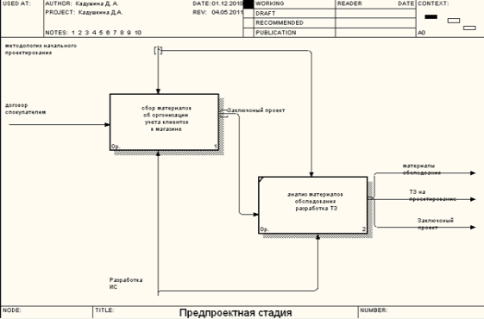

Рисунок 2 – предпроектная стадия

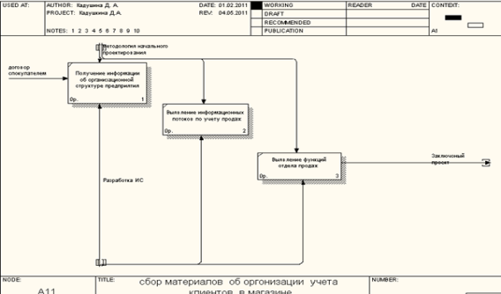

Рисунок 3 – Детализация этапа сбора материалов

На стадии проектирование АИС «Магазин Бытовой Техники» разрабатывается технический проект, на основании которого потом происходит программная реализация системы. И на основание двух этих этапов разрабатывается техно-рабочий проект. Процесс представлен на рис.4.

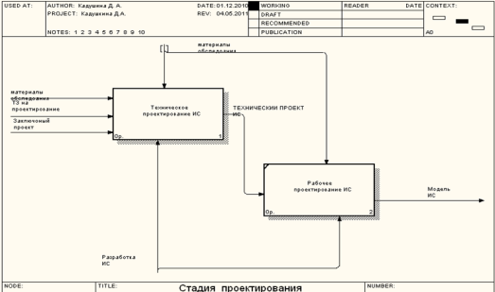

Рисунок 4 – Детализация стадий проектирования

На этапе технического проектирования предполагаются действия, представленные на рисунке 5.

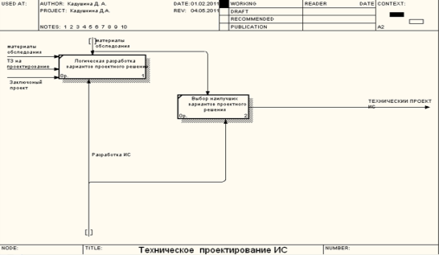

Рисунок 5 – Детализация этапа техническое проектирование

На стадии тестирования АИС «Магазин Бытовой Техники» разрабатываются несколько различных наборов тестовых данных. На основание данных тестовых наборов проводится тестирование системы и выявление сбоев и ошибок. Затем производится устранение выявленных недостатков, в результате чего получается модернизированный техно-рабочий проект. Детализация стадии тестирования представлена на рисунке 6. Ниже представлено дерево, отображающее весь процесс проектирования АИС магазина бытовой техники «Венткомплекс».

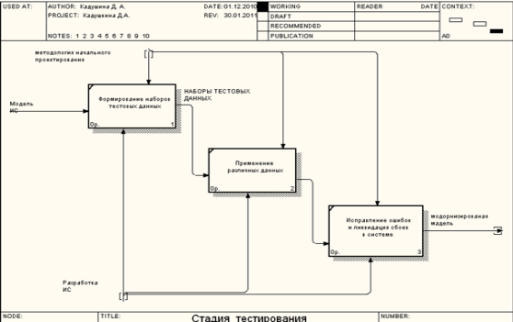

Рисунок 6 – Детализация стадии тестирования

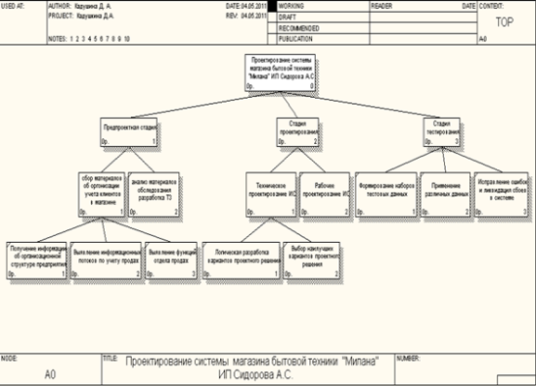

Рисунок 7 – Дерево узлов проектирования ИС магазина бытовой техники «Венткомплекс»

Рассмотрим моделирование бизнес – классов.

Бизнес - классами будут являться: покупатели, поставщики, банки, сервисные центры, гарантийное обслуживание, журнал продаж, товары, сотрудники, договора, проценты, отчеты. Опишем каждую базу данных:

1. «Покупатели» - код покупателя, ФИО, серия паспорта, № паспорта, дата выдачи, кем выдан, адрес, телефон.
2. «Поставщики» - код поставщика, полное наименование, ИНН, КПП, код по ОКПО, адрес, телефон.
3. «Банки» - код банка, наименование, корреспондирующий счет, БИК, адрес, телефон.
4. «Сервисные центры» - код сервисных центров, наименование, адрес, телефон.
5. «Товары» - код товара, наименование товара, № счет-фактуры, единица измерения, дата счет-фактуры, закупочная стоимость, продажная стоимость, поставщик.
6. «Сотрудники» - код сотрудника, табельный номер, ФИО, дата приема на работу, № договора, подразделение, должность.
7. «Гарантийное обслуживание» - код гарантийного обслуживания, наименование товара, дата продажи, дата поступления по гарантийному талону, дата отправки в сервисный цент, данные покупателя.
8. «Журнал продаж» - код журнала продаж, наименование предприятия, период, остатки на начало и конец дня, наименование товара, приход и расход товара, количество и сумма.
9. «Проценты» - код проценты, кредит, рассрочка
10. «Договора с поставщиками» - № договора, предмет договора, поставщик, адрес поставщика, дата составления договора, дата окончания договора.
11. «Договора с покупателями» - № договора с покупателями, предмет договора, ФИО покупателя, адрес покупателя, № страхового свидетельства, дата составления договора, дата окончания договора, стоимость товара.
12. «Договора с сервисными центрами» - № договора с сервисными центрами, предмет договора, наименование сервисного центра, адрес, дата составление договора, дата окончания договора.
13. «Отчет «О финансовых результатах» - Код отчета, начальная дата, конечная дата, вид деятельности, наименование статьи, сумма, финансовый результат.

Теперь опишем взаимосвязь между бизнес классами системы:

Поставщики связаны со справочником банки так как из справочника банки выбирается соответствующий банк для перевода средств за поставленный товар.

Отчет связан со справочником сотрудники – для выбора сотрудника составляющего отчёт и журналом продаж так как отчет составляется на основание данных журнала продаж.

Гарантийное обслуживание связано со справочниками покупатели для внесения всех данных покупателя и сервисные центры для выбора соответствующего сервисного центра и предупреждения об отправке товара.

Справочник товары связан со справочником поставщики для занесения в базу товары данных о поставщике.

В журнал продаж заносятся все данные о покупателе товаре и поставщике, так как на его основание потом производится составление отчета.

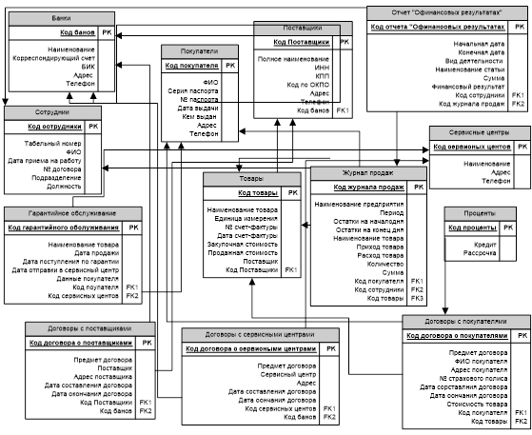

Рисунок 8 – Логическая модель бизнес классов предметной области

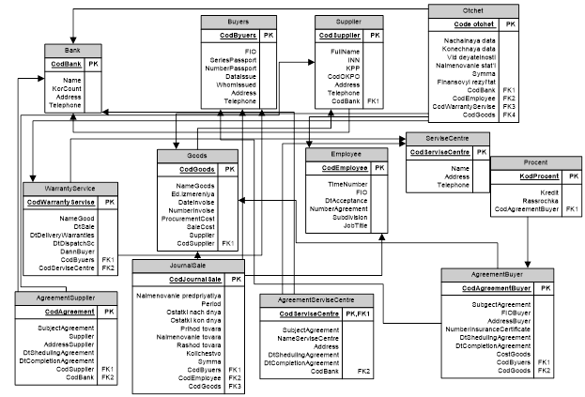

Рисунок 9 – Физическая модель бизнес классов

Договор с поставщиками связан со справочниками поставщики и банки.

Договор с покупателями связан с базой покупатели и товары для внесения данных в договор.

Договор с сервисными центрами связан со справочниками сервисные центры и банки.

**Описание постановок задач**

ДОГОВОР С ПОКУПАТЕЛЯМИ

1. Характеристика задачи
   1. Цель: Оформление договора
   2. Назначение: Целью работы карточной формы является внесение данных в договор о новом клиенте. Форма позволяет вносить и просматривать данные в удобном для пользователя формате. Присвоить модулю наименование «Договор с покупателями». Модуль вызывается из главного меню программы.
   3. Экономическая сущность задачи: Расчет суммы товара оформленного в рассрочку или в кредит.
   4. Организационная сущность задачи: Данные заносятся в поля с клавиатуры, внесенные данные отображаются в соответствующих полях. В поле проценты данные заносятся путем выбора соответствующей информации из другой формы. После нажатия кнопки сохранить данные сохраняются и заносятся в базу.
   5. Описание алгоритма для решения задач: Формулой для решения данной задачи будет являться – стоимость товара + % по кредиту или рассрочке.
   6. Периодичность: Договоры с покупателями заключаются по мере обращения покупателей.
   7. Требования к организации исходных данных: Исходные данные берутся из первичных документов.
   8. Связи с другими задачами: Данная база связана с базой проценты по кредиту.
2. Выходная информация
   1. Перечень описания выходных сообщений и документов: выходным сообщением будет являться ошибка при внесение несоответствующих данных. Выходным документом будет являться сформированный договор.

В таблице представлено описание выходных документов:

|  |  |  |  |
| --- | --- | --- | --- |
| **№** | **Наименование** | **Кодовое обозначение** | **Структурная единица информации** |
| 1 | Договор с покупателями | ДП | 1. Код договора с покупателями;  2. Дата составления;  3.Предмет договора;  4. № договора;  5. ФИО покупателя;  6. Адрес покупателя;  7. Дата составления договора;  8. Дата окончания договора;  9. Стоимость товара. |

* 1. Наименование, идентификатор, форма, периодичность, сроки получения – Договоры с покупателями, код договора с покупателями – INTEGER, договор оформляется по мере обращения клиентов, сроки получения сразу после приобретения товара.

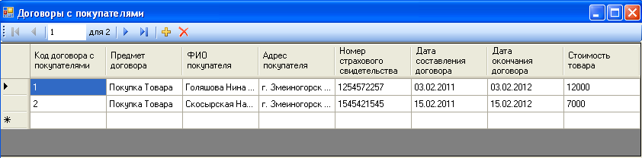

Рисунок 10 – Договоры с покупателями

1. Входная информация.
   1. Перечень описания входных документов и сообщений – входными сообщения будут являться данные о покупателе. Входящими документами будут являться первичные документы.

|  |  |  |
| --- | --- | --- |
| **№** | **Наименование** | **Реквизиты** |
| 1 | Данные паспорта | Состав реквизитов:  - ФИО покупателя  - Адрес покупателя  - № паспорта, серия  - кем и когда выдан |
| 2 | Страховое свидетельство | № страхового свидетельства |

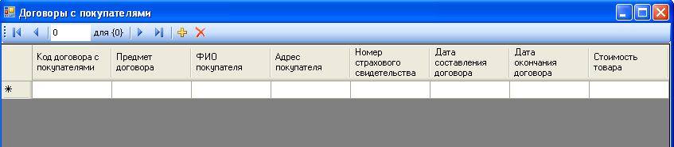

Рисунок 11 – Договоры с покупателями входная форма

* 1. Наименование, идентификатор, форма, требования к точности, источник - Договор с покупателями, код договора с покупателями INTEGER, должна соблюдаться полная точность документа так как на основание договора оформляется кредит или рассрочка на товар, источником данных 80вляяются первичные документы.

ДОГОВОР С ПОСТАВЩИКАМИ

1. Характеристика задач
   1. Цель: Оформление договора
   2. Назначение: Целью работы карточной формы является внесение данных в договор о новом поставщике. Форма позволяет вносить и просматривать данные в удобном для пользователя формате. Присвоить модулю наименование «Договор с поставщиками». Модуль вызывается из главного меню программы.
   3. Экономическая сущность задачи: Расчет суммы, на которую будет заказан товар.
   4. Организационная сущность задачи: Данные заносятся в поля с клавиатуры, внесенные данные отображаются в соответствующих полях. В поле поставщик данные заносятся путем выбора соответствующей информации из другой формы. После нажатия кнопки сохранить данные сохраняются и заносятся в базу.
   5. Описание алгоритма для решения задач: Формулой для решения данной задачи будет являться – стоимость товара * количество товара. Расчет суммы, на которую заказан товар.
   6. Периодичность: Договоры с поставщикам заключаются при необходимости в товаре.
   7. Требования к организации исходных данных: Исходные данные берутся из первичных документов.
   8. Связи с другими задачами: Данная база связана с базой поставщики.
2. Выходная информация
   1. Перечень описания выходных сообщений и документов: выходным сообщением будет являться ошибка при внесение несоответствующих данных. Выходным документом будет являться сформированный договор.

В таблице представлено описание выходных документов:

|  |  |  |  |
| --- | --- | --- | --- |
| **№** | **Наименование** | **Кодовое обозначение** | **Структурная единица информации** |
| 1 | Договор с поставщиками | ДПС | * № договора, * предмет договора, * поставщик, * адрес поставщика, * дата составления договора, * дата окончания договора |

* 1. Наименование, идентификатор, форма, периодичность, сроки получения – Договоры с поставщиками, код договора с поставщиками – INTEGER, договор оформляется, однократна и изменяется при изменение данных поставщика, сроки получения начало года

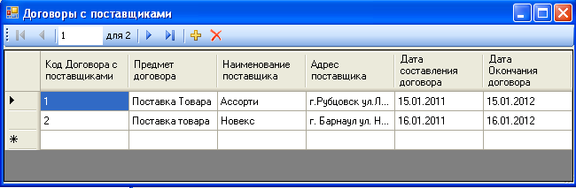

Рисунок 15 – договоры с поставщиками выходная форма

1. Входная информация.
   1. Перечень описания входных документов и сообщений – входными сообщения будут являться данные о поставщике. Входящими документами будут являться первичные документы.

|  |  |  |
| --- | --- | --- |
| **№** | **Наименование** | **Реквизиты** |
| 1 | ИНН | Состав реквизитов:  - №  - кем выдан |
| 2 | КПП | № КПП  Кем выдан |

* 1. Наименование, идентификатор, форма, требования к точности, источник - Договор с поставщиками, код договора с поставщиками INTEGER, должна соблюдаться полная точность документа так как на основание договора основывается вся дальнейшая работа с поставщиками, источником данных являются первичные документы.

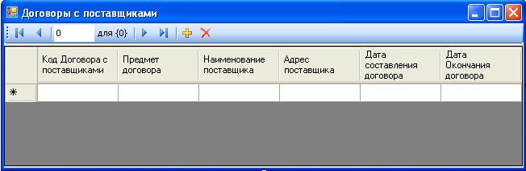

Рисунок 16 – Договоры с поставщиками входная форма

ДОГОВОР С СЕРВИСНЫМИ ЦЕНТРАМИ

1. Характеристика задачи
   1. Цель: Оформление договора
   2. Назначение: Целью работы карточной формы является внесение данных в договор о новом сервисном центре. Форма позволяет вносить и просматривать данные в удобном для пользователя формате. Присвоить модулю наименование «Договор с сервисным центром». Модуль вызывается из главного меню программы.
   3. Экономическая сущность задачи: Расчет суммы за ремонт товара если поломка произошла по вине потребителя.
   4. Организационная сущность задачи: Данные заносятся в поля с клавиатуры, внесенные данные отображаются в соответствующих полях. В поле сервисные центры данные заносятся путем выбора соответствующей информации из другой формы. После нажатия кнопки сохранить данные сохраняются и заносятся в базу.
   5. Описание алгоритма для решения задач: Формулой для решения данной задачи будет являться – стоимость всех запчастей в сумме.
   6. Периодичность: Договоры с сервисными центрами заключаются по мере поступления товара по гарантии.
   7. Требования к организации исходных данных: Исходные данные берутся из первичных документов.
   8. Связи с другими задачами: Данная база связана с базой сервисные центры.
2. Выходная информация
   1. Перечень описания выходных сообщений и документов: выходным сообщением будет являться ошибка при внесение несоответствующих данных. Выходным документом будет являться сформированный договор.

В таблице представлено описание выходных документов:

|  |  |  |  |
| --- | --- | --- | --- |
| **№** | **Наименование** | **Кодовое обозначение** | **Структурная единица информации** |
| 1 | Договор с сервисными  центрами | ДСЦ | * № договора с сервисными центрами, * предмет договора, * наименование сервисного центра, * адрес, * дата составление договора, * дата окончания договора. |

* 1. Наименование, идентификатор, форма, периодичность, сроки получения – Договоры с сервисными центрами, код договора с сервисными центрами – INTEGER, договор оформляется однократно в начале года, данные добавляются или изменяются при изменение данных сервисного центра, сроки получения в начале года.

1. Входная информация.
   1. Перечень описания входных документов и сообщений – входными сообщения будут являться данные о сервисном центр. Входящими документами будут являться первичные документы.

|  |  |  |
| --- | --- | --- |
| **№** | **Наименование** | **Реквизиты** |
| 1 | ИНН | Состав реквизитов:  - №  - кем выдан |
| 2 | КПП | № КПП  Кем выдан |

* 1. Наименование, идентификатор, форма, требования к точности, источник - Договор с покупателями, код договора с покупателями INTEGER, должна соблюдаться полная точность документа так как на основание договора происходит дальнейшая работа магазина с сервисными центрами, источником данных являются первичные документы.

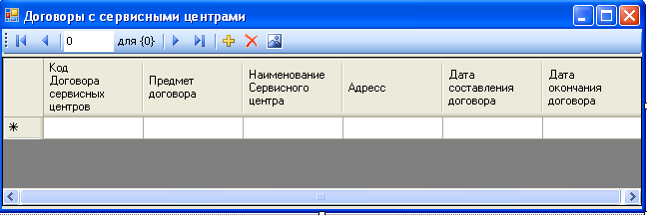

Рисунок 17 – Договоры с сервисными центрами входная форма

ПОКУПАТЕЛИ

1. Характеристика задачи
   1. Цель: Внесение данных о новом покупателе
   2. Назначение: Целью работы карточной формы является внесение данных о новом покупателе. Форма позволяет вносить и просматривать данные в удобном для пользователя формате. Присвоить модулю наименование «Покупатели». Модуль вызывается из главного меню программы.
   3. Организационная сущность задачи: Данные заносятся в поля с клавиатуры, внесенные данные отображаются в соответствующих полях. После нажатия кнопки сохранить данные сохраняются и заносятся в базу.
   4. Описание алгоритма для решения задач: отсутствует.
   5. Периодичность: добавление покупателя в базу происходит по мере их обращения.
   6. Требования к организации исходных данных: Исходные данные берутся из первичных документов: паспорта.
   7. Связи с другими задачами: Данная база связана с базой договоры с покупателями. При оформление нового договора данные о покупатели берутся из базы покупатели.
2. Выходная информация
   1. Перечень описания выходных сообщений и документов: выходным сообщением будет являться ошибка при внесение несоответствующих данных. Выходным документом будет являться сформированный список покупателей.

В таблице представлено описание выходных документов:

|  |  |  |  |
| --- | --- | --- | --- |
| **№** | **Наименование** | **Кодовое обозначение** | **Структурная единица информации** |
| 1 | Покупатели | ПК | * код покупателя, * ФИО, * серия паспорта, * № паспорта, * дата выдачи, * кем выдан, * адрес, * телефон. |

* 1. Наименование, идентификатор, форма, периодичность, сроки получения – покупатели, код покупателя – INTEGER, данные заносятся по мере обращения клиента, данный список предназначен только для персонала магазина.

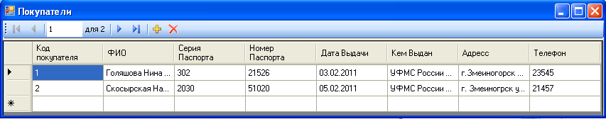

Рисунок 18 – Покупатели

1. Входная информация.
   1. Перечень описания входных документов и сообщений – входными сообщения будут являться данные о покупателе. Входящими документами будут являться первичные документы.

|  |  |  |
| --- | --- | --- |
| **№** | **Наименование** | **Реквизиты** |
| 1 | Данные паспорта | Состав реквизитов:  - ФИО покупателя  - Адрес покупателя  - № паспорта, серия  - дата выдачи  - кем и когда выдан |

* 1. Наименование, идентификатор, форма, требования к точности, источник - Покупатели, код покупатели INTEGER, должна соблюдаться полная точность внесения данных, так как на данного человека оформляется кредит, источником данных являются первичные документы.

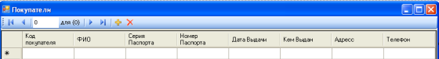

Рисунок 19 – справочник покупатели входная форма

ПОСТАВЩИКИ

1. Характеристика задачи
   1. Цель: Добавление данных о новом поставщике.
   2. Назначение: Целью работы карточной формы является внесение данных о новом поставщике. Форма позволяет вносить и просматривать данные в удобном для пользователя формате. Присвоить модулю наименование «Поставщики». Модуль вызывается из главного меню программы.
   3. Экономическая сущность задачи: отсутствует, так как база 93вляяется справочником.
   4. Организационная сущность задачи: Данные заносятся в поля с клавиатуры, внесенные данные отображаются в соответствующие поля. После нажатия кнопки сохранить данные сохраняются и заносятся в базу.
   5. Описание алгоритма для решения задач: Отсутствует.
   6. Периодичность: Данные о поставщике вносятся однократно, и изменяются при изменении данных поставщика. Так же добавляются поставщики.
   7. Требования к организации исходных данных: Исходные данные берутся из первичных документов, которые предоставляет поставщик.
   8. Связи с другими задачами: Данная база связана с базой договоры с поставщиками. При заполнении договора с поставщиками из базы поставщики берутся все его данные.
2. Выходная информация
   1. Перечень описания выходных сообщений и документов: выходным сообщением будет являться ошибка при внесение несоответствующих данных. Выходным документом будет являться сформированный договор.

В таблице представлено описание выходных документов:

|  |  |  |  |
| --- | --- | --- | --- |
| **№** | **Наименование** | **Кодовое обозначение** | **Структурная единица информации** |
| 1 | Поставщики | ПС | * код поставщика, * полное наименование, * ИНН, * КПП, * код по ОКПО, * адрес, * телефон |

* 1. Наименование, идентификатор, форма, периодичность, сроки получения – поставщики, код поставщики – INTEGER, данные заносятся однократно изменяются при появление нового поставщика или изменение данных поставщика, данный список формируется и используется только персоналом магазина.

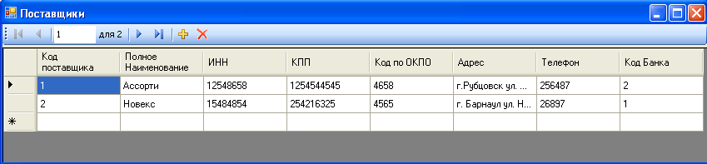

Рисунок 20 – Справочник поставщики выходная форма

1. Входная информация.
   1. Перечень описания входных документов и сообщений – входными сообщения будут являться данные о покупателе. Входящими документами будут являться первичные документы.

|  |  |  |
| --- | --- | --- |
| **№** | **Наименование** | **Реквизиты** |
| 1 | ИНН | Состав реквизитов: №; кем выдан |
| 2 | КПП | № КПП; Кем выдан |
|  | ОКПО | Код по ОКПО |

* 1. Наименование, идентификатор, форма, требования к точности, источник - Поставщики, код поставщики - INTEGER, должна соблюдаться полная точность так как работа и расчеты с поставщиками происходят постоянно, источником данных являются первичные документы.

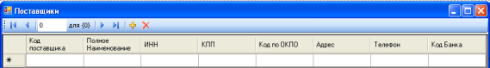

Рисунок 21 - справочник поставщики входная форма

БАНКИ

1. Характеристика задачи
   1. Цель: Внесение данных о новом банке
   2. Назначение: Целью работы карточной формы является внесение данных о новом банке. Форма позволяет вносить и просматривать данные в удобном для пользователя формате. Присвоить модулю наименование «Банки». Модуль вызывается из главного меню программы.
   3. Экономическая сущность задачи: отсутствует, так как база является справочником.
   4. Организационная сущность задачи: Данные заносятся в поля с клавиатуры, внесенные данные отображаются в соответствующих полях. После нажатия кнопки сохранить данные сохраняются и заносятся в базу.
   5. Описание алгоритма для решения задач: отсутствует.
   6. Периодичность: данные о банках заносятся однократно, происходит лишь обновление в начале каждого года.
   7. Требования к организации исходных данных: Исходные данные берутся из первичных документов, которые предоставляет банк.
   8. Связи с другими задачами: Данная база связана с базой покупатели.
2. Выходная информация
   1. Перечень описания выходных сообщений и документов: выходным сообщением будет являться ошибка при внесение несоответствующих данных. Выходным документом будет являться сформированный список.

В таблице представлено описание выходных документов:

|  |  |  |  |
| --- | --- | --- | --- |
| **№** | **Наименование** | **Кодовое обозначение** | **Структурная единица информации** |
| 1 | Банки | БН | * код банка, * наименование, * корреспондирующий счет, * БИК, * адрес, * телефон. |

* 1. Наименование, идентификатор, форма, периодичность, сроки получения – Банки, код Банки – INTEGER, список формируется либо корректируется однократно, и используется только персоналом магазина.

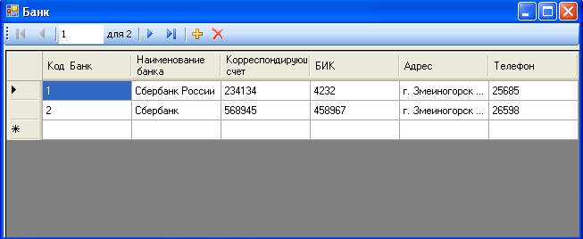

Рисунок 22 – Справочник банки выходная форма

1. Входная информация.
   1. Перечень описания входных документов и сообщений – входными сообщения будут являться данные о покупателе. Входящими документами будут являться первичные документы.

|  |  |  |
| --- | --- | --- |
| **№** | **Наименование** | **Реквизиты** |
| 1 | Корреспондирующий счет | Состав реквизитов:  Корреспондирующий счет |
| 2 | БИК | БИК |

* 1. Наименование, идентификатор, форма, требования к точности, источник - Банк, код банк - INTEGER, должна соблюдаться полная точность документа так как на основание этих данных происходит оформление кредита покупателю и в дальнейшем перечисление денег на данный счет, источником данных являются первичные документы.

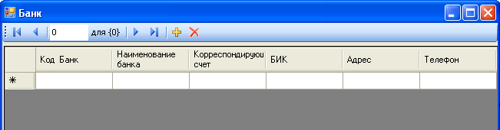

Рисунок 23 – Справочник банки входная форма

СЕРВИСНЫЕ ЦЕНТРЫ

1. Характеристика задачи
   1. Цель: Внесение данных о новом сервисном центре
   2. Назначение: Целью работы карточной формы является внесение данных о новом сервисном центре. Форма позволяет вносить и просматривать данные в удобном для пользователя формате. Присвоить модулю наименование «Сервисные центры». Модуль вызывается из главного меню программы.
   3. Экономическая сущность задачи: отсутствует, так как база является справочником.
   4. Организационная сущность задачи: Данные заносятся в поля с клавиатуры, внесенные данные отображаются в соответствующих полях. После нажатия кнопки сохранить данные сохраняются и заносятся в базу.
   5. Описание алгоритма для решения задач: отсутствует.
   6. Периодичность: данные о сервисных центрах заносятся однократно, происходит лишь обновление в начале каждого года.
   7. Требования к организации исходных данных: Исходные данные берутся из первичных документов, которые предоставляет сервисный центр.
   8. Связи с другими задачами: Данная база не связана с с другими базами.
2. Выходная информация
   1. Перечень описания выходных сообщений и документов: выходным сообщением будет являться ошибка при внесение несоответствующих данных. Выходным документом будет являться сформированный список.

В таблице представлено описание выходных документов:

|  |  |  |  |
| --- | --- | --- | --- |
| **№** | **Наименование** | **Кодовое обозначение** | **Структурная единица информации** |
| 1 | Сервисные центры | СЦ | * код сервисных центров, * наименование, * адрес, * Телефон |

* 1. Наименование, идентификатор, форма, периодичность, сроки получения – сервисные центры, код сервисные центры – INTEGER, данные заносятся в начале года и корректируются при изменение данных сервисного центра, список предназначен только для персонала магазина.

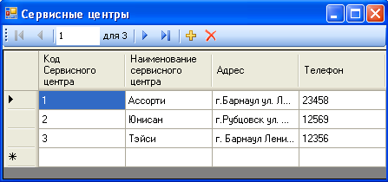

Рисунок 24 – Справочник сервисные центры выходная форма

1. Входная информация.
   1. Перечень описания входных документов и сообщений – входными сообщения будут являться данные о сервисном центре. Входящими документами будут являться первичные документы.
   2. Наименование, идентификатор, форма, требования к точности, источник - сервисные центры, код сервисные центры - INTEGER, должна соблюдаться полная точность так как в дальнейшее происходит отправка товара на ремонт в сервисные центры, источником данных являются первичные документы.

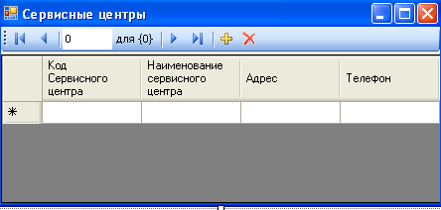

Рисунок 25 – Справочник сервисные центры входные формы

ТОВАРЫ

1.Характеристика задачи

* 1. Цель: Внесение данных о новом товаре
  2. Назначение: Целью работы карточной формы является внесение данных о поступившем товаре. Форма позволяет вносить и просматривать данные в удобном для пользователя формате. Присвоить модулю наименование «Товары». Модуль вызывается из главного меню программы.
  3. Экономическая сущность задачи: отсутствует, так как база является справочником.
  4. Организационная сущность задачи: Данные заносятся в поля с клавиатуры, внесенные данные отображаются в соответствующих полях. После нажатия кнопки сохранить данные сохраняются и заносятся в базу.
  5. Описание алгоритма для решения задач: отсутствует.
  6. Периодичность: данные о товарах заносятся по мере поступления товара в магазин.
  7. Требования к организации исходных данных: Исходные данные берутся из первичных документов, счет - фактуры.
  8. Связи с другими задачами: База связана с базой поставщики.

1. Выходная информация
   1. Перечень описания выходных сообщений и документов: выходным сообщением будет являться ошибка при внесение несоответствующих данных. Выходным документом будет сформированный список. В таблице представлено описание выходных документов:

|  |  |  |  |
| --- | --- | --- | --- |
| **№** | **Наименование** | **Кодовое обозначение** | **Структурная единица информации** |
| 1 | Товары | Т | * код товара, * наименование товара, * № счет-фактуры, * дата счет-фактуры, * закупочная стоимость, * продажная стоимость, * единица измерения, * поставщик |

* 1. Наименование, идентификатор, форма, периодичность, сроки получения – Товары, код товары – INTEGER, список пополняется при поступление нового товара, используется только персоналом магазина.

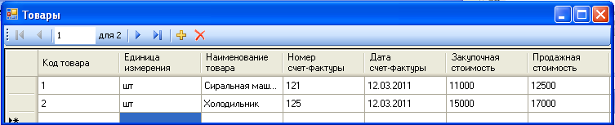

Рисунок 26 – справочник товары выходная форма

1. Входная информация.
   1. Перечень описания входных документов и сообщений – входными сообщения будут являться данные о товаре. Входящими документами будут являться первичные документы.

|  |  |  |
| --- | --- | --- |
| **№** | **Наименование** | **Реквизиты** |
| 1 | Счет фактура | Состав реквизитов:  - наименование товара  № с/ф  Дата с/ф  поставщик |

* 1. Наименование, идентификатор, форма, требования к точности, источник - товары, код товары - INTEGER, должна соблюдаться полная точность так как на основание этих данных товар оформляется в кредит и отправляется по гарантии, источником данных являются первичные документы.

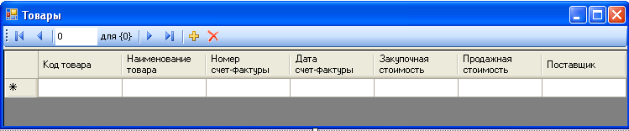

Рисунок 27 – справочник товары входная форма

СОТРУДНИКИ

1.Характеристика задачи

* 1. Цель: Внесение данных о новом сотруднике
  2. Назначение: Целью работы карточной формы является внесение данных о новом сотруднике. Форма позволяет вносить и просматривать данные в удобном для пользователя формате. Присвоить модулю наименование «Сотрудники». Модуль вызывается из главного меню программы.
  3. Экономическая сущность задачи: отсутствует, так как база 104вляяется справочником.
  4. Организационная сущность задачи: Данные заносятся в поля с клавиатуры, внесенные данные отображаются в соответствующих полях. После нажатия кнопки сохранить данные сохраняются и заносятся в базу.
  5. Описание алгоритма для решения задач: отсутствует.
  6. Периодичность: данные о банках заносятся при поступление нового сотрудника на работу, или смене личных данных сотрудников.
  7. Требования к организации исходных данных: Исходные данные берутся из первичных документов, которые предоставляет сотрудник: трудовая книжка, паспорт, ИНН.
  8. Связи с другими задачами: Данная база не связана с другими базами.

1. Выходная информация
   1. Перечень описания выходных сообщений и документов: выходным сообщением будет являться ошибка при внесение несоответствующих данных. Выходным документом будет являться сформированный список.

В таблице представлено описание выходных документов:

|  |  |  |  |
| --- | --- | --- | --- |
| **№** | **Наименование** | **Кодовое обозначение** | **Структурная единица информации** |
| 1 | Сотрудники | С | * код сотрудника, * табельный номер, * ФИО, * дата приема на работу, * № договора, * подразделение, * должность. |

* 1. Наименование, идентификатор, форма, периодичность, сроки получения – сотрудники, код сотрудники – INTEGER, список дополняется при приеме сотрудника на работу, список предназначен для персонала магазина.

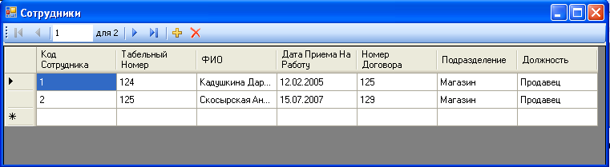

Рисунок 28 – справочник сотрудники выходная форма

1. Входная информация.
   1. Перечень описания входных документов и сообщений – входными сообщения будут являться данные о сотруднике. Входящими документами будут являться первичные документы.

|  |  |  |
| --- | --- | --- |
| **№** | **Наименование** | **Реквизиты** |
| 1 | Данные паспорта | Состав реквизитов:  - ФИО покупателя  - Адрес покупателя  - № паспорта, серия  - кем и когда выдан |

* 1. Наименование, идентификатор, форма, требования к точности, источник - Сотрудники, код сотрудники - INTEGER, должна соблюдаться полная точность документа так как на основание списка производится выплата заработной плата и все отчисления, источником данных являются первичные документы.

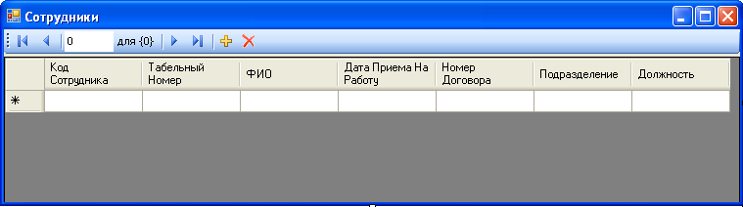

Рисунок 29 – справочник сотрудники входная форма

ГАРАНТИЙНОЕ ОБСЛУЖИВАНИЕ

1.Характеристика задачи

* 1. Цель: Внесение данных о гарантийном обслуживание
  2. Назначение: Целью работы карточной формы является внесение данных о гарантийном обслуживание. Форма позволяет вносить и просматривать данные в удобном для пользователя формате. Присвоить модулю наименование «Гарантийное обслуживание». Модуль вызывается из главного меню программы.
  3. Экономическая сущность задачи: расчет суммы, если ремонт товара производился за счет покупателя, т.е. если вины производителя в поломке товара нет.
  4. Организационная сущность задачи: Данные заносятся в поля с клавиатуры, внесенные данные отображаются в соответствующих полях. После нажатия кнопки сохранить данные сохраняются и заносятся в базу.
  5. Описание алгоритма для решения задач: сумма стоимости всех запчастей необходимых для ремонта.
  6. Периодичность: данные о банках заносятся по мере поступления товара по гарантии.
  7. Требования к организации исходных данных: Исходные данные берутся из первичных документов, технического паспорта товара.
  8. Связи с другими задачами: Данная база связана с базой сервисные центры и договора с сервисными центрами.

1. Выходная информация
   1. Перечень описания выходных сообщений и документов: выходным сообщением будет являться ошибка при внесение несоответствующих данных. Выходным документом будет являться сформированный договор.

В таблице представлено описание выходных документов:

|  |  |  |  |
| --- | --- | --- | --- |
| **№** | **Наименование** | **Кодовое обозначение** | **Структурная единица информации** |
| 1 | Гарантийное обслуживание | ДП | * код гарантийного обслуживания, * наименование товара, дата продажи, * дата поступления по гарантийному талону, * дата отправки в сервисный цент, * данные покупателя. |

* 1. Наименование, идентификатор, форма, периодичность, сроки получения – Гарантийное обслуживание, код гарантийное обслуживание – INTEGER, список формируется по мере обращения клиентов с товаром по гарантии, сроки получения гарантийного талона сразу по прибытию товара с гарантийного ремонта.

1. Входная информация.
   1. Перечень описания входных документов и сообщений – входными сообщения будут являться данные о товаре. Входящими документами будут являться первичные документы.

|  |  |  |
| --- | --- | --- |
| **№** | **Наименование** | **Реквизиты** |
| 1 | Счет фактура | Состав реквизитов:  - наименование товара  № с/ф  Дата с/ф |

* 1. Наименование, идентификатор, форма, требования к точности, источник - гарантийное обслуживание, код гарантийное обслуживание - INTEGER, должна соблюдаться полная точность документа, так как на его основании происходит отправка товара по гарантии и возврат клиенту, источником данных являются первичные документы.

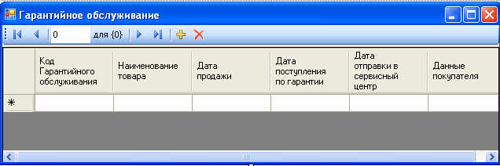

Рисунок 30 – гарантийное обслуживание входная форма

ЖУРНАЛ ПРОДАЖ

1.Характеристика задачи

* 1. Цель: Внесение данных о проданном товаре и остатках на начало и конец дня.
  2. Назначение: Целью работы карточной формы является внесение данных о проданном товаре и остатках. Форма позволяет вносить и просматривать данные в удобном для пользователя формате. Присвоить модулю наименование «Журнал продаж». Модуль вызывается из главного меню программы.
  3. Экономическая сущность задачи: расчет суммы проданного товара, расчёт остатков на начало и конец дня.
  4. Организационная сущность задачи: Данные заносятся в поля с клавиатуры, внесенные данные отображаются в соответствующих полях. После нажатия кнопки сохранить данные сохраняются и заносятся в базу.
  5. Описание алгоритма для решения задач: сумма всех проданных товаров и подсчет остатков на конец дня – остатки на начало дня – продано товаров.
  6. Периодичность: данные заносятся при продаже товара.
  7. Требования к организации исходных данных: Исходные данные берутся из ценников и счет-фактуры.
  8. Связи с другими задачами: Данная база связана с базой товары.

1. Выходная информация
   1. Перечень описания выходных сообщений и документов: выходным сообщением будет являться ошибка при внесение несоответствующих данных. Выходным документом будет являться сформированный журнал продаж.

Журнал продаж

На __.__.____г.

Наименование организации

|  |  |  |  |  |
| --- | --- | --- | --- | --- |
| Остаток на начало дня | Приход | | Расход | |
| Количество | Сумма | Количество | Сумма |
|  |  |  |  |  |
|  |  |  |  |  |
|  |  |  |  |  |

В таблице представлено описание выходных документов:

|  |  |  |  |
| --- | --- | --- | --- |
| **№** | **Наименование** | **Кодовое обозначение** | **Структурная единица информации** |
| 1 | Журнал продаж | ДП | * код журнала продаж, * наименование предприятия, * период, * Остатки на начало дня, * Остатки на конец дня, * Наименование товара, * Расход товара, * Количество, * Сумма, * Приход товара. |

* 1. Наименование, идентификатор, форма, периодичность, сроки получения – Журнал продаж, код журнала продаж – INTEGER, журнал продаж формируется ежедневно, записи вносятся в начале и конце дня.

1. Входная информация.
   1. Перечень описания входных документов и сообщений – входными сообщения будут являться данные о проданном товаре. Входящими документами будут являться первичные документы.

|  |  |  |
| --- | --- | --- |
| **№** | **Наименование** | **Реквизиты** |
|  | Тех. Паспорт | Наименование товара |

* 1. Наименование, идентификатор, форма, требования к точности, источник - Журнал продаж, код журнал продаж - INTEGER, должна соблюдаться полная точность документа так как на основание журнала продаж формируется Отчет, источником данных являются первичные документы.

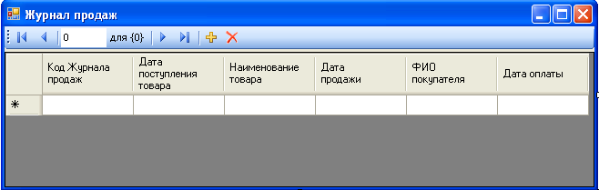

Рисунок 31 – журнал продаж входная форма

ПРОЦЕНТЫ

1. Характеристика задачи
   1. Цель: Внесение данных о новом проценте
   2. Назначение: Целью работы карточной формы является внесение данных о новом проценте. Форма позволяет вносить и просматривать данные в удобном для пользователя формате. Присвоить модулю наименование «Проценты». Модуль вызывается из главного меню программы.
   3. Экономическая сущность задачи: отсутствует, так как база является справочником.
   4. Организационная сущность задачи: Данные заносятся в поля с клавиатуры, внесенные данные отображаются в соответствующих полях. После нажатия кнопки сохранить данные сохраняются и заносятся в базу.
   5. Описание алгоритма для решения задач: отсутствует.
   6. Периодичность: данные о новых процентах заносятся, при каких либо изменениях процентов.
   7. Требования к организации исходных данных: Исходные данные берутся из первичных документов, которые предоставляет банк.
   8. Связи с другими задачами: Данная база связана с базой договоры с покупателями, банки.
2. Выходная информация
   1. Перечень описания выходных сообщений и документов: выходным сообщением будет являться ошибка при внесение несоответствующих данных. Выходным документом будет являться сформированный список.

В таблице представлено описание выходных документов:

|  |  |  |  |
| --- | --- | --- | --- |
| **№** | **Наименование** | **Кодовое обозначение** | **Структурная единица информации** |
| 1 | Проценты | П | Код процента  Кредит  Рассрочка |

2.2 Наименование, идентификатор, форма, периодичность, сроки получения – проценты, код проценты – INTEGER, данные заносятся однократно в базу.

1. Входная информация.
   1. Перечень описания входных документов и сообщений – входными сообщения будут являться данные о процентах. Входящими документами будут являться документы предоставляемые банком.
   2. Наименование, идентификатор, форма, требования к точности, источник - проценты, код проценты - INTEGER, должна соблюдаться полная точность документа так как на основание процентов происходит начисление процентов по кредиту и рассрочке, источником данных являются первичные документы.

ОТЧЕТ «О ФИНАНСОВЫХ РЕЗУЛЬТАТАХ»

1. Характеристика задачи
   1. Цель: Заполнение отчета.
   2. Назначение: Целью работы карточной формы является заполнение отчета. Форма позволяет вносить и просматривать данные в удобном для пользователя формате. Присвоить модулю наименование «Отчет». Модуль вызывается из главного меню программы.
   3. Экономическая сущность задачи: подсчет финансового результата.
   4. Организационная сущность задачи: Данные заносятся в поля с клавиатуры, внесенные данные отображаются в соответствующих полях. После нажатия кнопки сохранить данные сохраняются и заносятся в базу.
   5. Описание алгоритма для решения задач: Подсчет всех сумм и выведение финансового результата.
   6. Периодичность: Отчет «О финансовых результатах» заполняется 1 раз в квартал и в конце года формируется итоговый.
   7. Требования к организации исходных данных: Исходные данные берутся из первичных документов, которые предоставляет продавцы.
   8. Связи с другими задачами: Данная база связана с базой журнал продаж.
2. Выходная информация
   1. Перечень описания выходных сообщений и документов: выходным сообщением будет являться ошибка при внесение несоответствующих данных. Выходным документом будет являться сформированный отчет.

Отчет

«О финансовых результатах»

за период с __.__.____г. По __.__.____г.

Наименование организации______________________________

Вид деятельности______________________________________

|  |  |  |
| --- | --- | --- |
| Показатель | | За отчетный период |
| Наименование | код |
|  |  |  |
| Финансовый результат |  |  |

В таблице представлено описание выходных документов:

|  |  |  |  |
| --- | --- | --- | --- |
| **№** | **Наименование** | **Кодовое обозначение** | **Структурная единица информации** |
| 1 | Отчет | О | * Код отчет * Начальная дата * Конечная дата * Вид деятельности * Наименование статьи * Сумма * Финансовый результат |

* 1. Наименование, идентификатор, форма, периодичность, сроки получения – Отчет, код отчет – INTEGER, отчет формируется в конце каждого квартала.

1. Входная информация.
   1. Перечень описания входных документов и сообщений – входными сообщения будут являться данные журнала. Входящими документами будут являться первичные документы.
   2. Наименование, идентификатор, форма, требования к точности, источник - Отчет, код Отчет - INTEGER, должна соблюдаться полная точность документа, источником данных являются первичные документы.

**Организационное обеспечение**

Все этапы проектирования и реализации АИС «Магазина бытовой техники» осуществляется под руководством директора магазина.

Каждый документ процесса проектирования утверждается руководителем. В случае возникновения дополнений к уже утвержденной документации оформляется приложение.

На предпроектной стадии осуществляется сбор и анализ полученной информации.

Техническое задание далее ТЗ на разработку программного продукта является основным документом, определяющим требования и порядок создания (развития или моделирования - далее создания) АИС, в соответствии с которым проводится разработка программного изделия и его приемка при вводе в действие. Техническое задание разрабатывается согласно ГОСТ 34.602 – 89 «Техническое задание на создание автоматизированной системы». В состав работ ТЗ входит обоснование необходимости разработки АИС, научно-исследовательские работы и разработка и утверждение ТЗ. Рабочий проект состоит из реализации программного продукта, его тестирования («Приказ на проведение испытательных работ», «Программа испытаний») и отладки.

Поэтапное создание программного изделия регламентивано документацией, разработанной на предпроектной стадии и на стадии проектирования.

В результате стадии проектирования должен быть реализован, протестирован и утвержден программный продукт. Результатом выполнения всех стадий проектирования является разработка и испытание созданного программного продукта. Далее осуществляется непосредственная разработка АИС «Магазин Бытовой Техники». Перечень и последовательность утверждения документации АИС стадии внедрения, сопровождения и эксплуатации.

Первый этап – «Подготовка объекта к внедрению».

На вход данного этапа поступают компоненты «Технического проекта» в части «План мероприятий по внедрению», решение по техническому информационному обеспечению, технологические и инструкционные материалы «Рабочего проекта». В результате выполнения этапа составляется «Акт готовности объекта к внедрению» проекта к АИС. Затем формируется состав приемной комиссии, разрабатывается «Программа проведения опытного внедрения» и издается «Приказ о наличие опытного внедрения».

Второй эта – «Опытное внедрение». На этом этапе внедряются проекты нескольких задач в нескольких подсистемах. В процессе опытного внедрения выполняются следующие работы:

* Подготовка исходных оперативных данных для задач, которые проходят опытную эксплуатацию;
* Ввод исходных данных в ЭВМ и выполнение запланированного числа реализаций;
* Анализ результатных данных на предмет наличия ошибок.

В случае обнаружения ошибок осуществляются поиск причин и источников ошибок, внесение корректировок в программы, в технологию обработки информации, в работу технологических средств, в исходные оперативные данные и в файлы с условно-постоянной информацией. Кроме того, выявляется неквалифицированная работа операторов, что служит основанием для проведения комплекса мер улучшения подготовки кадров.

После устранения ошибок получают «Акт о проведение опытного внедрения», который служит сигналом для начала выполнения следующего этапа.

На третьем этапе «Сдача проекта в эксплуатации» используют следующую совокупность документов:

* Договорная документация;
* «Приказ на разработку АИС»;
* ТЗ;
* Пояснительная записка;
* «Приказ о начале внедрения»;
* «программа проведения испытаний»;
* «Требования к научно-техническому уровню проекта системы».

В процессе сдачи проекта в эксплуатацию осуществляются работы:

* Проверка соответствия выполненной работы договорной документации по времени выполнения, объему проделанной работы и затратам денежных средств;
* Проверка соответствия проектных решений требованиям ТЗ;
* Проверка соответствия проектной документации гостам и документам;
* Проверка технологических процессов обработки данных по всем задачам и подсистемам;
* Проверка качества функционирования информационной базы, оперативности и полноты ответов на запросы;
* Выявление локальных и системных ошибок и их исправление.

В результате составляется «Акт сдачи АИС в эксплуатацию».

На четвертой стадии «Эксплуатация и сопровождение АИС» выполняются следующие этапы:

* Эксплуатация проекта;
* Сопровождение и модернизация проекта.

На этой стадии решается вопрос о том, чьими сторонами (персоналом объекта-заказчика или организаии-разработчика) будут осуществляться эксплуатация и сопровождение проекта, и в случае выбора второго варианта заключается «Договор о сопровождение АИС».

В процессе выполнения этапа «Эксплуатация проекта» осуществляются исправления в работе всех частей системы при возникновении сбоев, регистрация этих случаев в журнале, отслеживание технико-экономических характеристик работы системы и накоплений статистики о качестве работы всех компонентов системы.

Также нормативными документами на стадии внедрения, эксплуатации и сопровождения является:

* «руководство разработчика АИС»;
* «Руководство оператора»;
* «Описание текста программы АИС».

**Система обеспечения целостности и безопасности**

**Анализ архитектуры АИС**

По типу данную АИС можно отнести к автоматизированному рабочему месту (АРМ). Автоматизированное рабочее место представляет собой рабочее место персонала автоматизированной системы управления (в нашем случае магазин бытовой техники), оборудованное средствами, обеспечивающими участие человека в реализации функций управления. АРМ является основным организационным компонентом ЭИС и представляет собой совокупность методических, языковых, программных, информационных и технических средств, обеспечивающих работу пользователя на ЭВМ в конкретной предметной области.

Предполагается, что единая база данных для работы с АИС будет находиться на выделенном сервере с установленной БД «магазин бытовой техники». Пользователи смогут подсоединяться и работать с системой посредством клиентского приложения.

Для этого на сервере должно быть установлено следующее системное ПО:

- Операционная система Windows XP;

- БД «Магазин бытовой техники»

На клиентской машине должны быть установлены:

А) системное ПО

- Операционная система Windows XP;

- Клиентская библиотека для работы с БД «Магазин бытовой техники»;

Б) прикладное ПО

- Офисный пакет Microsoft Office;

- Почтовый клиент;

- Само приложение (исполняемый файл).

Можно выделить 2 категорий пользователей. Первая категория – специалисты предметной области (продавцы), вторая категория – программисты и администраторы, которые должны будут сопровождать программное обеспечение.

Составим небольшой список наиболее вероятных угроз:

1) Потеря данных вследствие случайных или преднамеренных действий пользователя.

Решение проблемы – периодически делать резервные копии базы данных, чтобы затраты на восстановление информации были минимальны.

2) Потеря данных вследствие аппаратных или программных сбоев.

Решение проблемы – хранить резервные копии базы данных необходимо на нескольких носителях, причем разных поколений.

3) Фальсификация данных.

Решение проблемы – периодически осуществлять выборочные проверки, контролировать ввод информации.

4) Искажение и модификация данных вследствие НСД.

Решение проблемы – своевременно обнаружить факт несанкционированного доступа к базе данных (с использованием журнала) и предпринять необходимые меры к ликвидации последствий, выявить виновных лиц.

5) Нарушение работоспособности системы вследствие наличия ошибок, допущенных программистом при написании кода.

Решение проблемы – сообщить об ошибке программисту, ответственному за сопровождение и, при необходимости, провести модификацию.

6) Получение доступа к системе путем перехвата пароля с помощью сетевого анализатора.

Решение проблемы – пароль для входа в систему при передаче шифруется.

Опишем один из возможных видов сетевых атак (таким образом злоумышленник может перехватить пароль и т.п.).

Самый распространенная технология построения локальных сетей лежит на протоколе Ethernet. Снифинг становится возможным в случае отсутствующей маршрутизации на канальном уровне, все пакеты доставляются до всех компьютеров сети. В заголовке ethernet-пакета содержится mac-adress сетевой карты, которая должна обработать пакет, но это вовсе не значит, что другой компьютер не сможет обработать эти данные.

Как известно, сети бывают двух видов - на свитчах и хабах. Последние виды сетей уже не так распространены, однако являются самым лакомым куском для «сетевых рыбаков». Самым простым способом отлова данных в сетях такого типа - перевод сетевой карты в режим «promisc mode». После этого карта начинает принимать абсолютно все пакеты в локальном сегменте без разбора адресата. Но в настоящий момент таких сетей уже все меньше - сетевые администраторы ставят свитчи. В этом случае пакеты будут доставлять только до адресатов.

**Анализ информации по уровням доступа**

Полный доступ:

* Администратор – доступ ко всем записям базы данных
* Бухгалтер – отчетных документов, список сотрудников
* Продавец – список поставщиков, журнал продаж, список покупателей, список сервисных центров, гарантийное обслуживание.

Чтение:

* Бухгалтер – все справочники
* Продавец – справочник товаров, справочник поставщиков и договоров, журнал продаж, справочник покупателей, справочник сервисных центров, гарантийное обслуживание.

**Модель поведения потенциальных нарушителей**

Доступ к системе может быть получен путем получения паролей доступа.

Так же может быть полностью скопирована база данных с сервера или изменена её структура, что повлечет за собой полную дестабилизацию работы системы.

**Вероятные каналы НСД к информации**

В качестве вероятных каналов несанкционированного доступа к информации является прямой доступ к компьютеру конкретного оператора.

В Концепции формулируются следующие основные принципы защиты от НСД к информации:

• защита АС обеспечивается комплексом программно-технических средств и поддерживающих их организационных мер;

• защита АС должна обеспечиваться на всех технологических этапах обработки информации и во всех режимах функционирования, в том числе при проведении ремонтных и регламентных работ;

• программно-технические средства защиты не должны существенно ухудшать основные функциональные характеристики АС (надежность, быстродействие, возможность изменения конфигурации АС);

• неотъемлемой частью работ по защите является оценка эффективности средств защиты, осуществляемая по методике, учитывающей всю совокупность технических характеристик оцениваемого объекта, включая технические решения и практическую реализацию средств защиты;

• защита АС должна предусматривать контроль эффективности средств защиты от НСД. Этот контроль может быть либо периодическим, либо инициироваться по мере необходимости пользователем АС или контролирующими органами.

**Потенциальный ущерб**

При удаление или изменение структуры база данных может возникнуть полный отказ работоспособности системы. Частичное изменение или преднамеренный ввод неправильной информации повлияет на целостность и правильность учета товаров.

* Цели и задачи системы защиты информации;
* Предотвращение прямого НСД к информации;
* Контроль целостности системы;

Формирование понимания сотрудников в необходимости защиты информации.

**Описание методов и средств, используемых для защиты информации в предлагаемой системе защиты**

Комплексная защита информации в сетях ЭВМ предполагает реализацию четырех уровней защиты:

- правовой (юридические нормы, законы; преследуется незаконное использование секретных данных или информации, составляющей объект авторского права)

- административный / организационный (определяется, кто и какую информацию может собирать и хранить; устанавливаются способы доступа к ней и условия ее распространения, права и обязанности работников, их компетенция и ответственность; должностные инструкции)

- аппаратно-программный (применяется процедура идентификации пользователя, которая открывает доступ к данным и программным средствам. Аппаратная защита может быть выполнена в виде кодовой карточки, ключа и т.п.)

Самое слабое место в системе защиты информации – это персонал. Люди обычно отказываются от использования любых дополнительных средств защиты, создающих им неудобства в работе. Поэтому применение аппаратных средств защиты требует административной поддержки.

- криптографический (шифрование данных для скрытия от злоумышленника их смысла. До тех пор пока пользователь не идентифицирован по ключу, смысл данных ему недоступен).

Утечка (потери) информации гарантированно невозможны, если программная среда изолирована:

- на ЭВМ с проверенным BIOS установлена проверенная операционная система

- достоверно установлена неизменность BIOS и операционной системы

- кроме проверенных программ в данной программно-аппаратной среде не запускалось никаких иных программ

- исключен запуск проверенных программ в какой-либо иной ситуации, т.е. вне проверенной среды.

**Описание информационного обеспечения системы**

**Состав информационного обеспечения.**

Объектом автоматизации является деятельность магазина бытовой техники, который занимается реализацией товаров. В системе содержится информация о поставщиках, сотрудниках, товарах и их движении, покупателях, сервисных центрах и договорах. Хранение информации – это функция системы.

В базе поставщиков содержится вся информация о поставщиках.

В базе сотрудников содержится информация о сотрудниках, работающих в магазине.

В базе покупателе содержится информация о покупателях.

В базе сервисные центры содержится информация о сервисных центрах.

В базе товары содержится информация о товарах, и движении, текущем и минимальном остатке.

В базе договора находятся соответствующие договора.

В базе банки находится вся информация о банках предназначенная для оформления кредитов.

В базе проценты соответственно находятся проценты для расчета суммы по кредиту и рассрочке.

База Журнал продаж содержит всю информацию журнала продаж.

База отчеты содержит все отчеты по деятельности магазина.

**Организация информационного обеспечения**

Первоначальным источником всей необходимой информации является первичный документ на бумажном носителе. Далее на основе полученных документов производится занесение информации в базу данных. Данное решение является обоснованным, так как с одной стороны магазин ведет учет своей деятельности с использованием АИС, разработанной конкретно под магазин, а с другой стороны у магазина для целей налогообложения и так далее есть все документы, на основе которых заносятся те или иные записи базы данных.

Процесс учета информации в создаваемой АИС ведётся по следующим принципам:

* Полная автоматизация сбора, передачи, систематизации и обработки информации;
* Интеграция учета на основе однократного ввода и многократного использования первичной информации;
* Получение выходной информации в виде печатных документов;
* Возможность получения расшифровки печатных показателей.

**Организация сбора и передачи информации**

Носителями информации являются документы: счет-фактуры, договора, журналы. Источником информации выступают взаимоотношения магазина с поставщиками. Учету подлежат все документы магазина, касающиеся его взаимоотношений с клиентом и поставщиками.

**Построение системы классификации и кодирования**

1. Классификаторы.

Все объекты создаваемой АИС классифицируются по роду взаимоотношений с отделом:

* Покупатели – покупка товаров в магазине.
* Поставщики – доставка товаров в магазин.

Вся информация по данным объектам хранится в таблицах базы данных.

В разрабатываемой АИС используется следующий перечень зарегистрированных классификаторов.

* 1. Общероссийские классификаторы

В АИС «Магазин Бытовой Техники» используются следующие зарегистрированные общероссийские классификаторы:

- ОК 015-94 Общероссийский классификатор единиц измерения (ОКЕИ).

* 1. Международные классификаторы

Зарегистрированные международные классификаторы в системе не используются.

* 1. Системные классификаторы

В АИС «Магазин Бытовой Техники» используются следующие системные классификаторы:

* Справочник покупатели;
* Справочник поставщики;
* Справочник банки;
* Справочник сервисные центры;
* Справочник товары;
* Справочник сотрудники;
* Справочник гарантийное обслуживание;

Опишем содержание каждого из справочников.

«Покупатели»:

* код покупателя,
* ФИО,
* серия паспорта,
* № паспорта,
* дата выдачи,
* кем выдан,
* адрес,
* телефон.

«Поставщики»:

* код поставщика,
* полное наименование,
* ИНН,
* КПП,
* код по ОКПО,
* адрес,
* телефон.

«Банки»:

* код банка,
* наименование,
* корреспондирующий счет,
* БИК,
* адрес,
* телефон.

«Сервисные центры»:

* код сервисных центров,
* наименование,
* адрес,
* телефон.

«Товары»:

* код товара,
* наименование товара,
* № счет-фактуры,
* дата счет-фактуры,
* закупочная стоимость,
* продажная стоимость,
* единица измерения,
* поставщик.

«Проценты»:

* Кредит
* Рассрочка

«Сотрудники»:

* код сотрудника,
* табельный номер,
* ФИО,
* дата приема на работу,
* № договора,
* подразделение,
* должность.

«Гарантийное обслуживание»:

* код гарантийного обслуживания,
* наименование товара, дата продажи,
* дата поступления по гарантийному талону,
* дата отправки в сервисный цент,
* данные покупателя.

Описание методов кодирование

* «Покупатели» длина кода – четырнадцать байт. Метод кодирования возрастающая последовательность целых чисел от единицы до 10000000.
* «Поставщики» длина кода – четырнадцать байт. Метод кодирования возрастающая последовательность целых чисел от единицы до 10000000.
* «Банки» длина кода – четырнадцать байт. Метод кодирования возрастающая последовательность целых чисел от единицы до 10000000.
* «Сервисные центры» длина кода – четырнадцать байт. Метод кодирования возрастающая последовательность целых чисел от единицы до 10000000.
* «Товары» длина кода – четырнадцать байт. Метод кодирования возрастающая последовательность целых чисел от единицы до 10000000. «Гарантийное обслуживание»
* «Журнал продаж» длина кода – четырнадцать байт. Метод кодирования возрастающая последовательность целых чисел от единицы до 10000000. «Договора с покупателями»
* «Договора с сервисными центрами» длина кода – четырнадцать байт. Метод кодирования возрастающая последовательность целых чисел от единицы до 10000000.
* «Договора с поставщиками" длина кода – четырнадцать байт. Метод кодирования возрастающая последовательность целых чисел от единицы до 10000000.
* «Проценты» длина кода – четырнадцать байт. Метод кодирования возрастающая последовательность целых чисел от единицы до 10000000.

**Организация внутримашинной информационной базы**

Входные формы (поставщики, сотрудники, товары, договора) должны содержать информацию соответствующих таблиц базы данных. Интерфейс входных форм должен содержать поля для отражения одной записи соответствующей таблицы базы данных, сервис: кнопки перемещения между записями базы данных, выход, удаление, добавление и редактирование записи.

Разрабатываемая АИС должна выполнять следующие функции:

* Хранение, обработка, ввод и редактирование информации о поставщиках;
* Хранение, обработка, ввод и редактирование информации о сотрудниках;
* Хранение, обработка, ввод и редактирование информации о товарах;
* Хранение, обработка, ввод и редактирование информации о договорах;
* Хранение, обработка, ввод и редактирование информации о сервисных центрах;
* Хранение, обработка, ввод и редактирование информации о гарантийном товаре.

**Организация внемашинной информационной базы**

Вся информация (документы), на основание которой производятся записи в базе данных системы, должна храниться в специально созданных каталогах в полном объёме, чтобы иметь возможность в любой момент получить необходимую информацию.

**Описание организации информационной базы**

**Логическая структура**

К основным элементам логической модели относятся:

* Покупатели;
* Поставщики;
* Сервисные центры;
* Проценты;
* Сотрудники;
* Банки;
* Гарантийное обслуживание;
* Договор с поставщиками;
* Договор с покупателями;
* Договор с сервисными центрами;
* Журнал продаж;
* Отчет о финансовых результатах.

**Организация ведения информационной базы**

АИС должна обеспечивать безотказное функционирование при бесперебойной работе ЭВМ. При возникновение сбоя в работе системы, восстановление работы АИС производится после перезагрузки системы, запуска исполняющего файла АИС, повторного выполнения операций несохраненных при сбое системы.

АИС должна обеспечивать надежное хранение данных.

Нормальное функционирование АИС осуществляется в условиях комнатной температуры и влажности. Для работы с АИС пользователь должен освоить руководство пользователя, прилагаемое к данной АИС (Приложение А).

Для успешного функционирования АИС необходимо применение персонального компьютера на базе IBM PS, оснащенного операционной системы MICROSOFT WINDOWS 98/XP/VISIO/2000.

База данных АИС представлена совокупность взаимосвязанных таблиц данных.

Структура входных форм АИС предусматривает отражение одной только записи соответствующей таблицы базы данных.

Для перемещения между записями таблицы базы данных предусмотрено наличие кнопок, с помощью которых возможно перейти на следующую запись, на предыдущую запись, на первую запись и на последнюю запись. Также во входных формах должны присутствовать кнопку: «удалить запись», «добавить запись», «изменить запись».

Выходным документом АИС являются договора, журнал продаж, отчеты и результаты запросов.

**Разработка интерфейса и программного обеспечения**

**Обоснование выбора средств реализации ПО**

ОБОСНОВАНИЕ ВЫБОРА ОПЕРАЦИОННОЙ СИСТЕМЫ

Для достижения наилучшего результата в работе с АИС с точки зрения наглядности, удобства пользователя и производительности рекомендуется использовать Windows XP.

Выделим основные причины выбора операционной системы Windows XP:

- самая распространенная на сегодняшний день операционная система,

- работоспособность приложения на ПК под управлением Windows XP была подтверждена множеством тестов,

- разработка программного обеспечения проводилась в соответствии с техническим заданием, в котором было оговорено, что эксплуатация АИС «Магазин Бытовой Техники» будет производиться на операционных системах семейства Microsoft Windows.

Для расширения возможностей операционной системы рекомендуется регулярно выполнять обновление. Установка последних пакетов обновления ОС (Service Pack) позволяет сделать работу пользователя с автоматизированной системой более удобной, наглядной (с точки зрения графического интерфейса) и безопаснее.

В качестве средств, расширяющих возможности операционной системы, также могут выступать различные утилиты, драйвера, которые зачастую представляют собой набор DLL-файлов.

ОБОСНОВАНИЕ ВЫБОРА СРЕДЫ РАЗРАБОТКИ И БД

- Время выполнения одного сложного запроса, без учета и с учетом индексирования;

- Количество запросов, выполняемых в единицу времени.

На стадии «Внедрение проекта» проводится подготовка и постепенное освоение разработанной проектной документации ЭИС заказчиками системы. В процессе выполнения работ на этой стадии осуществляется выявление частных и системных принципиальных недоработок в предлагаемом для внедрения проектном решении. Внедрение может осуществляться с использованием следующих методов:

- последовательный метод, когда последовательно внедряется одна подсистема за другой и одна задача следует за другой задачей;

- параллельный метод, при котором все задачи внедряются во всех подсистемах одновременно;

- смешанный подход, согласно которому проектировщики, внедрив несколько подсистем первым методом и накопив опыт, приступают к параллельному внедрению остальных.

Недостатком первого подхода является увеличение длительности внедрения, что ведет за собой рост стоимости проекта. При использовании второго подхода сокращается время внедрения, но возникает возможность пропуска ошибок в проектной документации, поэтому чаще всего используют смешанный метод внедрения проекта ЭИС.

Внедрение проекта осуществляется в течение трех этапов:

- подготовка объекта к внедрению;

- опытное внедрение;

- промышленное внедрение.

Первый этап – «Подготовка объекта к внедрению». На этом этапе осуществляются следующие операции:

- изменяется организационная структура объекта (предприятия);

- набираются кадры соответствующей квалификации в области обработки информации и эксплуатации системы и сопровождения проектной документации;

- оборудуется здание под установку вычислительной техники;

- выполняется закупка и установка вычислительной техники с периферией;

- в цехах, отделах устанавливаются средства сбора, регистрации первичной информации и передачи по каналам связи;

- осуществляется установка каналов связи; проводится разработка новых документов и классификаторов;

- осуществляется создание файлов информационной базы с нормативно – справочной информацией.

На вход этого этапа поступают компоненты «Технического проекта» в части «Плана мероприятий по внедрению», решения по техническому и информационному обеспечению, технологические и инструкционные материалы «Рабочего проекта». В результате выполнения этапа составляется «Акт готовности объекта к внедрению» проекта ЭИС. Затем формируется состав приемной комиссии, разрабатывается «Программа проведения опытного внедрения» и издается «Приказ о начале опытного внедрения».

Второй этап – «Опытное внедрение». На этом этапе внедряются проекты нескольких задач в нескольких подсистемах. В процессе опытного внедрения выполняются следующие работы:

- подготовка исходных оперативных данных для задач, которые проходят опытную эксплуатацию;

- ввод исходных данных в ЭВМ и выполнение запланированного числа реализаций;

- анализ результатных данных на предмет наличия ошибок.

В случае обнаружения ошибок осуществляется поиск причин и источников ошибок, внесение корректив в программы, в технологию обработки информации, в работу технических средств, в исходные оперативные данные и в файлы с условно-постоянной информацией. Кроме того, выявляется неквалифицированная работа операторов, что служит основанием для проведения комплекса мер по улучшению подготовки кадров. После устранения ошибок получают «Акт о проведении опытного внедрения», который служит сигналом для начала выполнения следующего этапа.

На третьем этапе «Сдача проекта в промышленную эксплуатацию» используют следующую совокупность документов:

- договорная документация;

- «Приказ на разработку ЭИС»;

- ТЭО и ТЗ;

- исправленный Техно-рабочий проект;

- «Приказ о начале промышленного внедрения»;

- «Программа проведения испытаний»;

- «Требования к научно-техническому уровню проекта системы».

В процессе сдачи проекта в промышленную эксплуатацию осуществляется выполнение следующих работ:

- проверка соответствия выполненной работы договорной документации по времени выполнения, объему проделанной работы и затратам денежных средств;

- проверка соответствия проектных решений по ЭИС требованиям ТЗ;

- проверка соответствия проектной документации гостам;

- проверка технологических процессов обработки данных по всем задачам и подсистемам;

- проверка качества функционирования информационной базы, оперативности и полноты ответов на запросы;

- выявление локальных и системных ошибок и их исправление.

Кроме того, Приемная комиссия определяет научно-технический уровень проекта и возможности расширения проектных решений за счет включения новых компонентов. В результате выполнения работ на данном этапе осуществляется доработка «Техно-рабочего проекта» за счет выявления системных и локальных ошибок и составляется «Акт сдачи проекта в промышленную эксплуатацию».

На четвертой стадии «Эксплуатация и сопровождение проекта» выполняются следующие этапы:

- эксплуатация проекта;

- сопровождение и модернизация проекта.

На этой стадии решается вопрос о том, чьими силами (персоналом объекта-заказчика или организации-разработчика) будет осуществляться эксплуатация и сопровождение проекта и в случае выбора второго варианта заключается «Договор о сопровождении проекта».

В процессе выполнения этапа «Эксплуатация» осуществляются исправления в работе всех частей системы при возникновении сбоев, регистрация этих случаев в журналах, отслеживание технико-экономических характеристик работы системы и накопление статистики о качестве работы всех компонентов системы.

На этапе «Сопровождение и модернизация» выполняется анализ собранного статистического материала, а также анализ соответствия параметров работы системы требованиям окружающей среды. Анализ осуществляет создаваемая для этих целей комиссия. Результаты анализа позволяют:

- сделать заключение о необходимости модернизации всего проекта или его частей;

- определить объемы доработок, сроки и стоимость выполнения этих работ с целью получения «Техно-рабочего проекта», прошедшего модернизацию.

В случае выявления факта морального старения проекта комиссией принимается решение о целесообразности проведении его утилизации или разработки нового проекта для данного объекта.

**Требования и анализ их реализации в разрабатываемой ИС**

1. Принцип «Контроль» разработанный интерфейс пользователя полностью удовлетворяет данному принципу, т.к. операций в программе не превышают 2-3 секунды, пользователь сам управляет последовательностью выполняемых операций;
2. Принцип «Согласованности» - АИС разработана для работы в ОС семейства Windows и полностью соответствует дизайну данной операционной системы;
3. Принцип «Индивидуальности настройки» в разрабатываемой АИС слабо развит. Он проявляется лишь в организации доступа к некоторым ненужным пунктам меню в зависимости от типа учетной записи пользователя и некоторых возможностей по формировании. Отображения табличной информации в процессе полученной той или иной информации;
4. Принцип «Эстетичность и удобства» хорошо реализован в разрабатываемой АИС. Как уже упоминалось, интерфейс спроектирован в стиле Windows – приложений, симметричен, при необходимости получения дополнительных сведений от пользователя выполняется вызов дополнительных окон, цветовая схема выбрана с учетом с учетом особенностей восприятия человеком графической информации.

Описание структуры программного обеспечения.

АИС состоит из следующих подсистем:

* Справочники;
* Дкументы;
* Журналы;
* Отчеты.

Программное обеспечение разрабатываемой АИС состоит из базы данных, хранящейся на сервере и связанных с ней приложений, выполняющихся на рабочих стадиях пользователей.

В базе данных осуществляется хранение договоров поставщиков магазина, оценка объектов которых уже проведена или еще проводится. Рабочая станция персонала используются исключительно для работы с базой данных. На рабочей станции аппарата управления помимо работы с базой данных происходит формирование отчетов.

**Интерфейс пользователя**

Разработанное меню входные формы и выходные формы. Вход в систему осуществляется запуском ярлыка на рабочем столе «МБТ». После чего открывается меню программы.

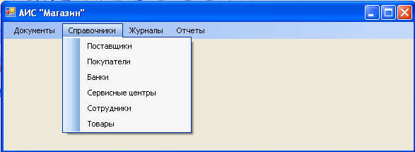

Рисунок 1 – Главное окно АИС «Магазин»



Рисунок 2 – «Поставщики»

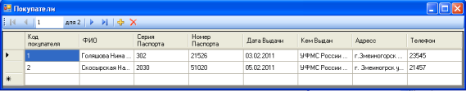

Рисунок 3 – «Покупатели»



Рисунок 4 – «Банки»



Рисунок 5 – «Сервисные центры»



Рисунок 6 – «Сотрудники»

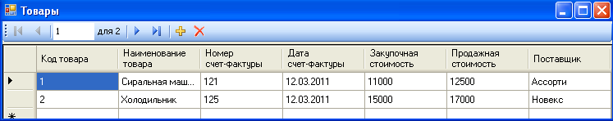

Рисунок 7 - «Товары»

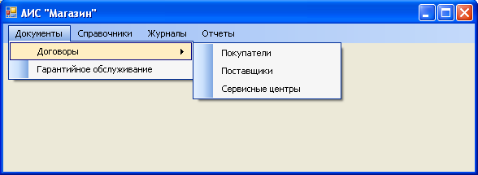

Рисунок 8 – Главное окно АИС «Магазин»



Рисунок 9 – «Договоры с покупателями»



Рисунок 10 – «Договоры с поставщиками»

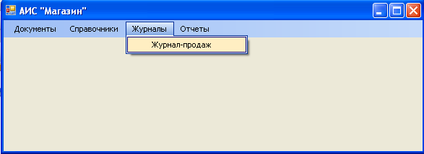

Рисунок 11 – Главное окно АИС «Магазин»

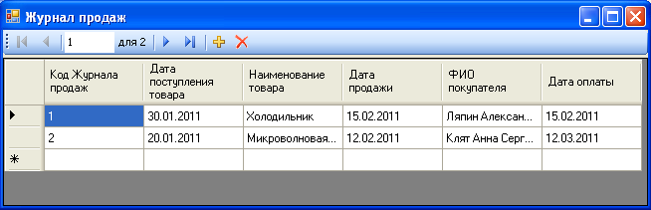

Рисунок 12 – «Журнал продаж»

# Заключение

В результате работы были реализованы все этапы предпроектной стадии, стадии проектирования, а также был разработан интерфейс пользователя.

Также в процессе выполнения практики была детально описана комплексная система защиты АИС «Магазин бытовой Техники».

Главной целью современного этапа экономических преобразований, проводимых в торговле, является создание благоприятных условий для эффективной работы и развития торговых предприятий.

Разработанная информационная система позволит автоматизировать функции управления запасами, продажами и закупом, финансами, значительно сократить временные затраты на осуществление операций по составлению заявок на закуп товара, отчетов по товарным остаткам торговых отделов, отчетов по товарообороту отделов, необходимых для обеспечения эффективной работы торговых отделов и всего предприятия в целом. Кроме того, разработанная программа приведет к повышению эффективности работы, увеличению скорости поиска информации, выявлению слабых и сильных сторон организации, повышению оперативности и точности циркулирующей в организации информации, экономия времени на рутинных операциях. Достоинствами программы также является удобный для пользователей интерфейс, специализация программы под нужды и потребности конкретного торгового предприятия, имеются возможности для дальнейшего развития и расширения.

Таким образом, цель и задачи практики выполнены.

# Список литературы

1. Анфилатов В.С. Системный анализ в управлении: учеб. Пособие/ В.С. Анфилатов, А.А. Емельянов, А.А. Кукушкин; под. ред. А.А. Емельянова.- М.: Финансы и статистика, 2017.-368 с.– 5/1/Э
2. Вендров А.М. Проектирование программного обеспечения экономических информационных систем: Учебник.-2-е изд., перераб и доп.- М.: Финансы и статистика, 2016.-544 с. 92/5/Э
3. Вендров А.М. Практикум по проектированию программного обеспечения экономических информационных систем: Учеб. пособие.- .-2-е изд., перераб и доп.- М.: Финансы и статистика, 2016.-192с. 100/5/Э
4. Дорохова, В.Р. Курс лекций по дисциплине «Проектирование информационных систем» / В.Р. Дорохова; Алт. гос. техн. ун-т им. И. И. Ползунова. – Барнаул: кафедра ИСЭ, АлтГТУ, 2020. – 161 с. - Источник: Электронная библиотека образовательных ресурсов АлтГТУ. Режим доступа http://elib.altstu.ru/elib/emu/ise/dor_lect_proectis.pdf /Э
5. Дрогобыцкий И.Н.Системный анализ в экономике: [учеб. пособие для вузов по специальности "Мат. методы в экономике" и др. экон. специальностям] / И. Н. Дрогобыцкий. - М.: Финансы и статистика: ИНФРА-М, 2019. - 508 с. 20/5/Э
6. Калянов Г.Н. Моделирование, анализ, реорганизация и автоматизация бизнес-процессов: учеб. Пособие. М.: Финансы и статистика, 2017.-240 с.: ил. 1/1/Э
7. Мишенин А.И. Теория экономических информационных систем: учебник, 4-е изд., доп и перераб..- М.: Финансы и статистика. 2017.-240с.: ил. 66/5/Э
8. Системный анализ в менеджменте: электронный учебник / В.Н. Попов, B.C. Касьянов, И.П. Савченко. - Электрон, дан. - М.: КНОРУС, 2020/Э